OKO UNIVERSITY NETWORK

HỆ THỐNG QUẢN TRỊ PHONG TRÀO HỌC VIỆN TÀI CHÍNH
TÀI LIỆU HƯỚNG DẪN SỬ DỤNG
Dành cho Admin phụ trách Đoàn, HSV, LCĐ, Khoa, CLB
Phiên bản: 2.0 (Biên soạn lại theo luồng thao tác)
Ngày cập nhật: [15/05/2026]

PHẦN 1: TỔNG QUAN HỆ THỐNG 3
PHẦN 2: QUẢN LÝ SỰ KIỆN 4
2.1. Các chức năng chính 4
2.2. Tạo sự kiện mới 4
2.3. Cấp chứng nhận tham gia sự kiện 5
2.4. Kiểm duyệt đăng ký tham gia sự kiện 6
PHẦN 3: QUẢN LÝ THÔNG TIN CLB/TỔ CHỨC 7
3.1. Tạo tổ chức/CLB 7
3.2. Sửa thông tin CLB hiển thị trên Cổng 8
3.3. Thêm thành viên mới 9
3.4. Chọn chức vụ thành viên (Trưởng ban, Chủ tịch,...) 10
PHẦN 4: PHÂN QUYỀN CHO THÀNH VIÊN CLB 12
PHẦN 5: PHÂN QUYỀN THÀNH VIÊN TRONG SỰ KIỆN 13
PHẦN 6: CẤU HÌNH FORM ĐĂNG KÝ SỰ KIỆN 16
6.1. Tạo câu hỏi cho form 16
6.2. Các dạng câu hỏi hỗ trợ 17
6.3. Thêm đáp án cho câu hỏi dạng lựa chọn (Radio, Checkbox, Select) 17
PHẦN 7: LẤY LINK ĐĂNG KÝ & QR CODE 19
PHẦN 8: XUẤT DANH SÁCH NGƯỜI THAM GIA 19
PHẦN 9: TẠO BÀI KIỂM TRA / KHẢO SÁT 21
9.1. Quy trình tạo bài kiểm tra 21
9.2. Cấu hình huy hiệu (danh hiệu) 24
PHẦN 10: SỰ KIỆN VÃNG LAI 25
10.1. Sự kiện vãng lai là gì? 25
10.2. Tạo sự kiện vãng lai 25
10.3. Kiểm duyệt khai báo vãng lai 25
PHẦN 11: CẤU HÌNH HỆ THỐNG NÂNG CAO 27
11.1. Truy cập Cấu hình hệ thống 27
11.2. Các từ khóa cấu hình 27
11.3. Chỉnh sửa giá trị Vai trò tổ chức (VaiTroToChuc) 27
11.4. Chỉnh sửa giá trị Mục tiêu sự kiện (MucTieuSuKien) 29
11.5. Chỉnh sửa giá trị Vai trò sự kiện (VaiTroSuKien) 31
PHẦN 12: THỐNG KÊ BÁO CÁO SỰ KIỆN 34
12.1. Truy cập Thống kê báo cáo 34
12.2. Các loại báo cáo 34
12.3. Cách xem báo cáo chi tiết 34
PHẦN 13: TẠO TÀI KHOẢN CHUYÊN GIA/DIỄN GIẢ, CỰU SINH VIÊN, CÁN BỘ ĐOÀN HỘI 36
13.1. Tạo tài khoản Chuyên gia/diễn giả 36
13.2. Tạo tài khoản Cựu sinh viên 37
13.3. Tạo tài khoản Cán bộ đoàn hội 37
13.4. Upload excel danh sách tài khoản 38
13.5. Đăng ký tài khoản người dùng vãng lai 38
PHẦN 14: QUẢN LÝ THI ĐUA 39
14.1. Tạo danh hiệu thi đua 39
14.2. Tạo đợt thi đua 39
14.3. Xét duyệt & cấp chứng nhận 40

PHẦN 1: TỔNG QUAN HỆ THỐNG
Cổng Sự kiện HVTC là hệ thống quản lý và ghi nhận hoạt động rèn luyện của Đoàn viên, Sinh viên Học viện Tài chính (HVTC) và các đơn vị thành viên.
Hệ thống hỗ trợ Ban quản trị:
- Tạo tài khoản và cấp quyền cho các tổ chức
- Quản lý các sự kiện và hoạt động sinh viên
- Ghi nhận quá trình tham gia hoạt động
- Quản lý thông tin chuyên gia và cựu sinh viên
- Công bố vinh danh sinh viên tiêu biểu
Việc triển khai hệ thống nhằm số hóa quản lý hoạt động sinh viên, đảm bảo minh bạch, thuận tiện và hiệu quả.
Địa chỉ website Cổng Sự kiện HVTC: https://sukien.hvtc.edu.vn/ (Học viện Tài chính).
Địa chỉ website quản trị Cổng Sự kiện HVTC: https://sukien.hvtc.edu.vn/admin/dang-nhap
Nhập tài khoản và mật khẩu để đăng nhập hệ thống quản trị
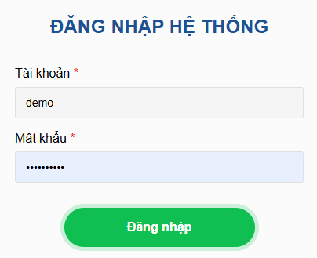

Sau khi đăng nhập hệ thống sẽ hiển thị Dashboard thống kê tại đây trường có thể xem được tổng số danh sách sự kiện đã diễn ra theo trạng thái, sự kiện đang và sắp diễn ra trong tháng, sự kiện các câu lạc bộ đăng lên và chờ duyệt, sự kiện diễn ra theo năm,...
Dashboard Học viện Tài chính

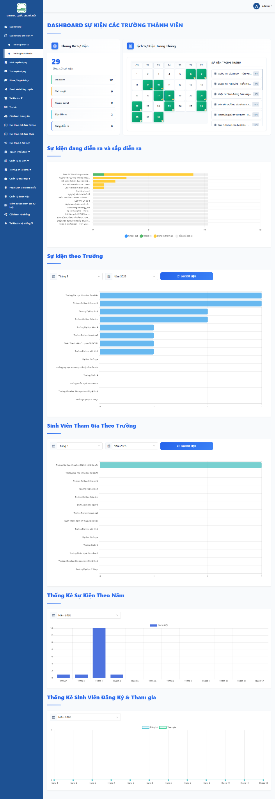

PHẦN 2: QUẢN LÝ SỰ KIỆN
*Trang hiển thị trên website: Trang chủ - https://sukien.hvtc.edu.vn/
Hoặc Menu > Sự kiện - https://sukien.hvtc.edu.vn/danh-sach-su-kien
*Giao diện hiển thị trên website:

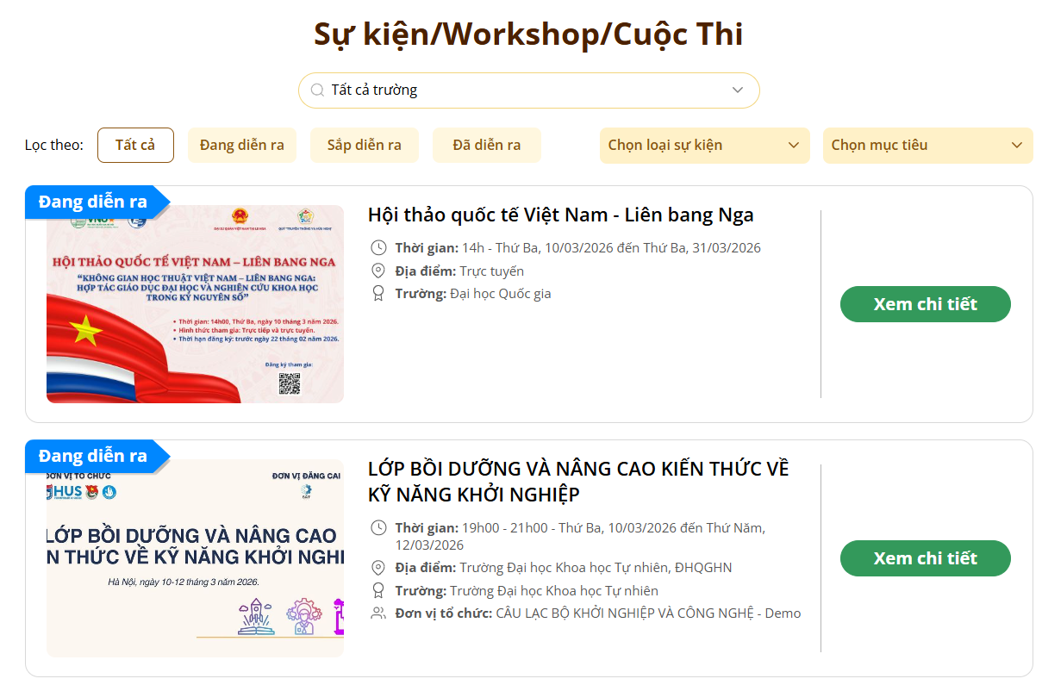

2.1. Các chức năng chính
- Tạo sự kiện mới
- Chỉnh sửa thông tin sự kiện
- Quản lý danh sách đăng ký
- Ghi nhận sinh viên tham gia

2.2. Tạo sự kiện mới
Các bước thực hiện:
- Truy cập menu Quản lý sự kiện > Sự kiện
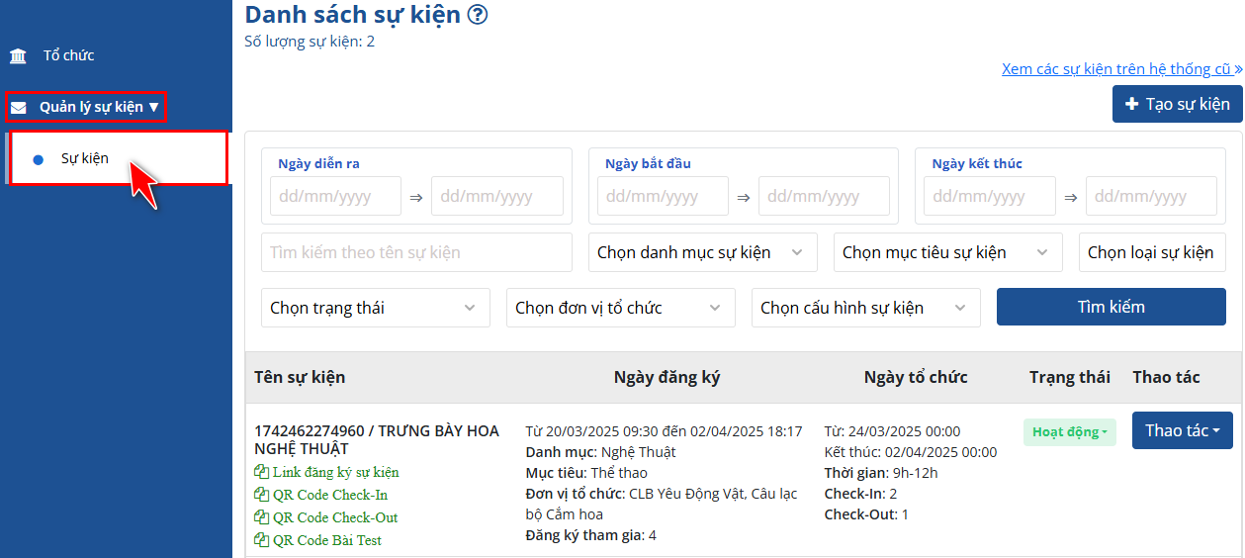
- Chọn Tạo sự kiện
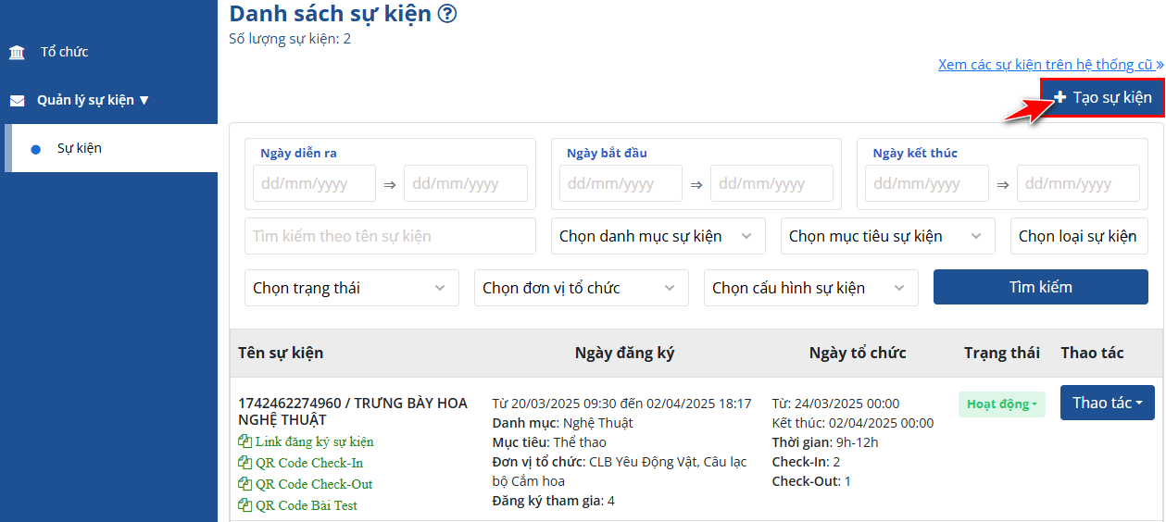
- Nhập thông tin sự kiện:
  - Tên sự kiện
  - Thời gian đăng ký
  - Thời gian diễn ra
  - Địa điểm
  - Chọn đơn vị tổ chức, xem cách tạo đơn vị tổ chức tại PHẦN 3
  - Loại sự kiện: Cuộc thi, workshop, gian hàng, khác để hiển thị đúng bộ lọc
  - Số lượng tham gia, bỏ qua nếu không giới hạn.
  - Danh mục: Thì cần tạo các danh mục tùy biên để đánh dâu dữ liệu phù hợp cho các bên.
  - Cấu hình
    - Cho phép Check-In bằng mã QR chung cho toàn bộ sự kiện
    - Cho phép Check-Out bằng mã QR chung cho toàn bộ sự kiện
    - Không tính huy hiệu (Sự kiện này bỏ qua tính huy hiệu)
    - Cần bổ sung minh chứng (Bật khi sự kiện yêu cầu người tham gia tải lên ảnh/file minh chứng; admin xem minh chứng khi kiểm duyệt )
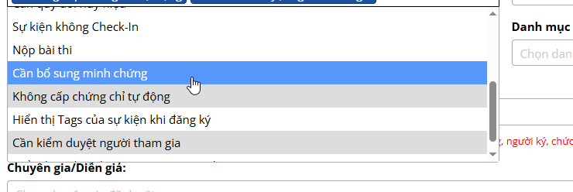
Khi bổ sung cấu hình này trên chi tiết sự kiện có hiển thị thêm Mã QR hoặc nút để sinh viên có thể chủ động nộp minh chứng. Với điều kiện sinh viên phải đang đăng nhập
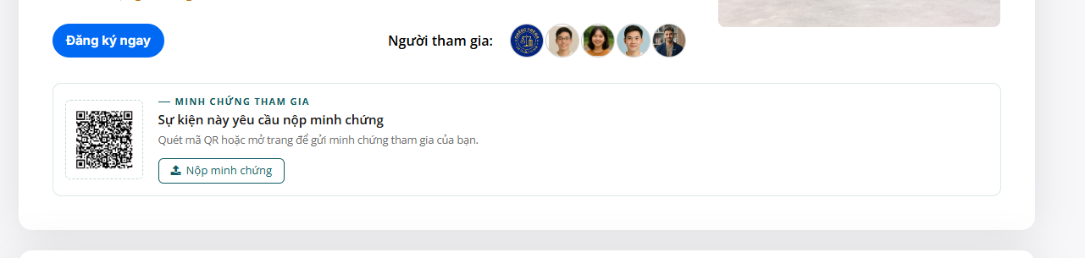
Khi bổ sung cấu hình này sau khi sinh viên check in xong sẽ có nút để sinh viên upload minh chứng để chứng minh mình đã tham gia sự kiện
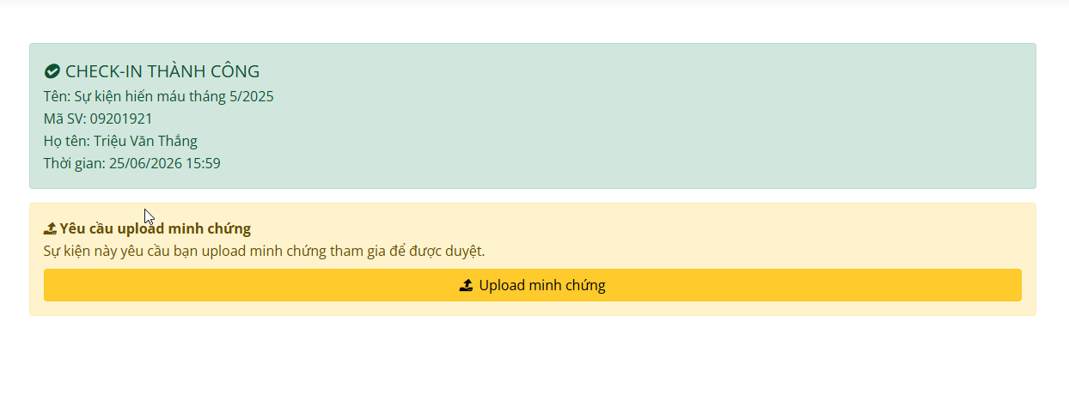
Hoặc sinh viên có thể vào phần https://sukien.hvtc.edu.vn/cap-nhat-thong-tin để upload minh chứng các sự kiện đã đăng ký hoặc đã check in
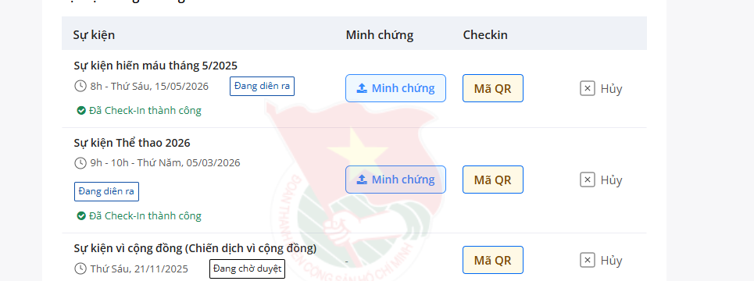
    - Đưa sự kiện này lên khối HOT của Học viện (Dùng cho Đoàn Học viện)
    - Đưa sự kiện xuống các đơn vị/Khoa trực thuộc (Dùng cho cấp Học viện: HVTC)
    - Sự kiện “Cần quy đổi huy hiệu” sự kiện này thường sẽ không nhận đăng ký, check in => Trong sự kiện sẽ có các gian hàng. thay vì check-in 1 lần thì cần check-in các gian hàng. Tư các gian hàng sẽ quy đổi theo tiêu chí cụ thể. Sau khi kết thúc sự kiện và phần “Quy đổi Check-In gian hàng” để xử lý tiếp
  - Mục tiêu sự kiện khi tham gia sẽ nhận được sẽ gồm 6 tiêu chí:
    - Chính trị tư tưởng
    - Học thuật
    - Thể thao
    - Hội nhập
    - Tình nguyện
    - Nghệ thuật
  - Thông tin chi tiết
  - Một số cấu hình nâng cao (Để chuyển link ra ngoài, Tự chèn link ngoài vào nội dung, Không gửi QR Code qua email…)
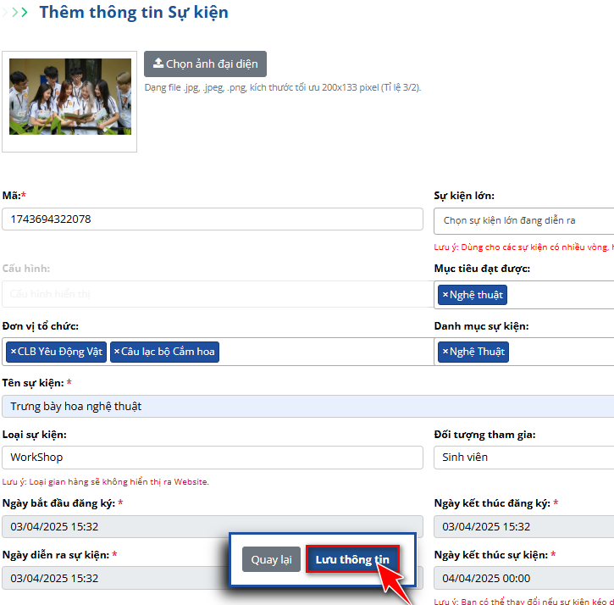
- Nhấn Lưu thông tin
Khi tạo sự kiện bằng tài khoản admin tổng sự kiện sẽ hiển thị sau khi lưu. Với các tổ chức khác sự kiện ở trạng thái chờ duyệt và hiển thị nếu admin tổng phê duyệt.
⚠ Lưu ý: Sự kiện chỉ hiển thị trên Cổng sau khi được Admin trường duyệt thành trạng thái "Hoạt động".

2.3. Cấp chứng nhận tham gia sự kiện

Tính năng cấp chứng nhận trực tuyến hỗ trợ admin sự kiện cấp file giấy chứng nhận cho người tham gia sau khi sự kiện kết thúc.

Người tham gia có thể kiểm tra & tải xuống giấy chứng nhận được cấp tại:
- Email đã đăng ký tài khoản cổng sự kiện
- Đăng nhập trang cá nhân cổng sự kiện
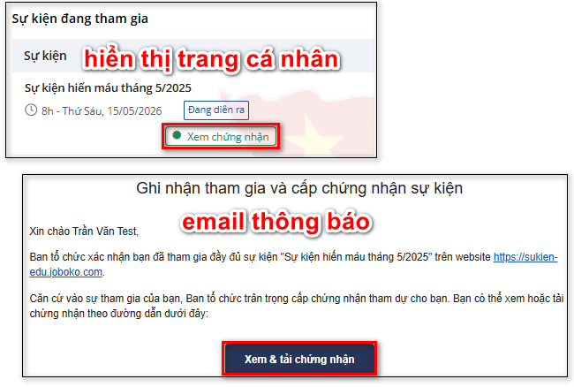

** Đối với giấy chứng nhận đã cấp admin sự kiện cũng có thể thu hồi / hủy bỏ.

2.3.a. Tạo mẫu chứng nhận
Tại trang chủ admin nhấn Quản lý chứng chỉ > Tạo mẫu mới
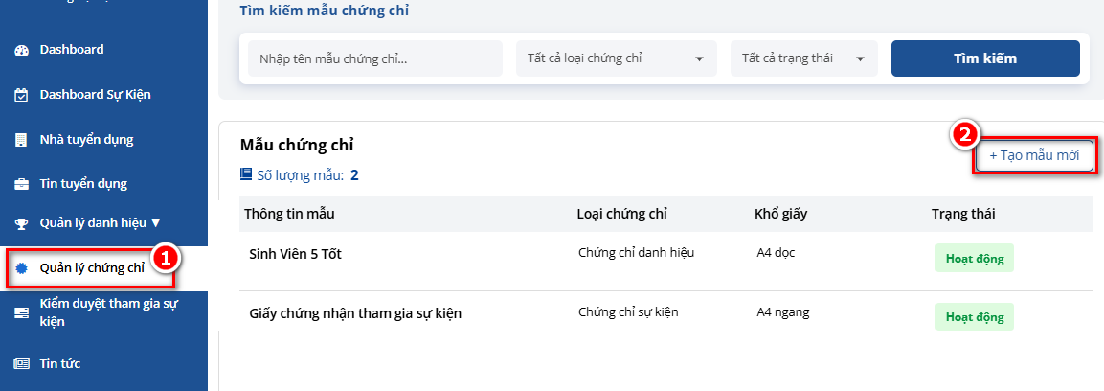

Admin có thể dùng các mẫu chứng nhận có sẵn hoặc kéo thả thẻ từ thanh thư viện để tự tạo mẫu chứng nhận riêng theo nhu cầu.

Điền thông tin Tên mẫu, loại chứng chỉ, khổ giấy.

** Chú ý: Các trường thông tin ứng viên hệ thống sẽ tự động điền khi xuất giấy chứng nhận
Thông tin ngày tháng, xác nhận của BTC cần admin tự điền.

Nhấn Lưu thay đổi để lưu lại mẫu chứng nhận đã tạo.

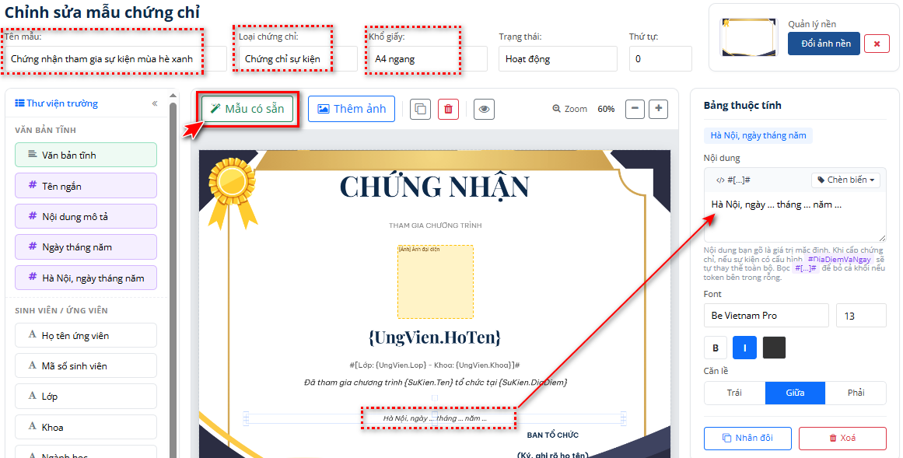

2.3.b. Thêm chứng nhận vào sự kiện

Tại thông tin cài đặt sự kiện, phần mẫu chứng nhận tham gia sự kiện chọn mẫu chứng nhận đã tạo.
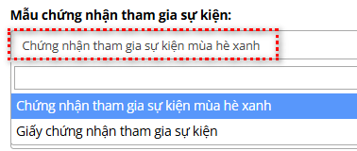

Sự kiện có điền mẫu chứng nhận tham gia sự kiện, hệ thống sẽ mặc định tự động gửi chứng nhận sau khi kết thúc sự kiện.

Nếu admin muốn chủ động xét gửi chứng nhận cho sinh viên > phần Cấu hình tích chọn thêm Không cấp chứng chỉ tự động.

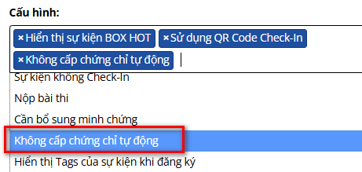

2.3.c. Cấp chứng nhận chủ động thủ công

Tại danh sách sinh viên tham gia sự kiện,
Tích chọn danh sách sinh viên muốn cấp chứng nhận > Hành động > Cấp chứng chỉ > Xác nhận

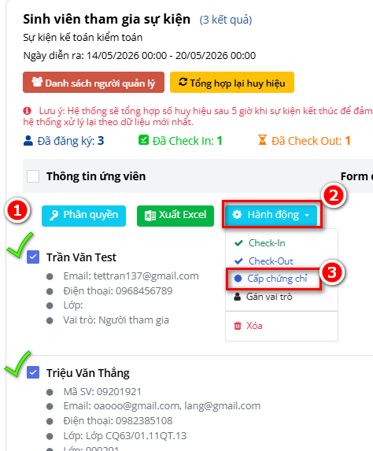

** Chú ý: ô Hủy cấp chứng chỉ được dùng khi muốn hủy bỏ chứng nhận đã cấp cho sinh viên.
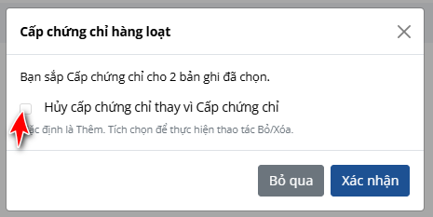

2.4. Kiểm duyệt đăng ký tham gia sự kiện

Tính năng kiểm duyệt người đăng ký hỗ trợ admin sự kiện kiểm soát số lượng / chất lượng người tham gia sự kiện.

Thông báo duyệt / từ chối người tham gia sẽ được gửi qua email đăng ký cổng sự kiện.
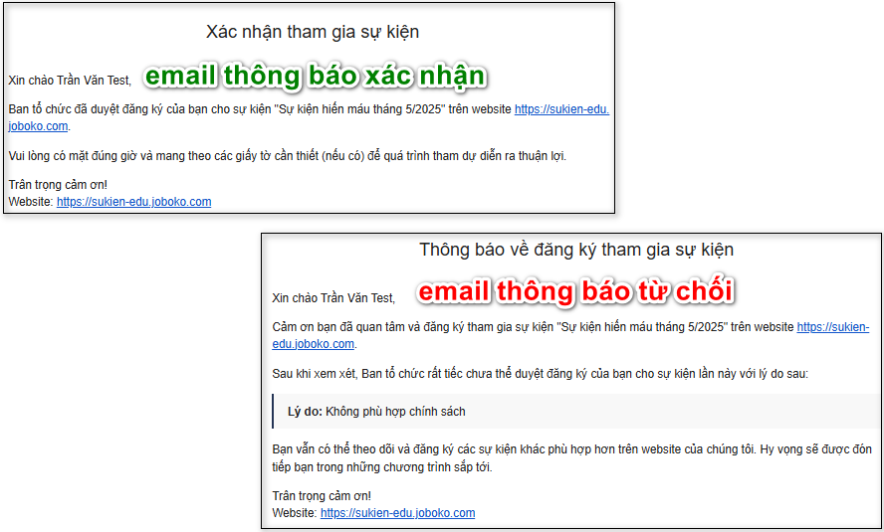

2.4.a. Cài đặt sự kiện cần xét duyệt danh sách đăng ký

Tại Cấu hình cài đặt sự kiện, tích chọn thêm Cần kiểm duyệt người tham gia
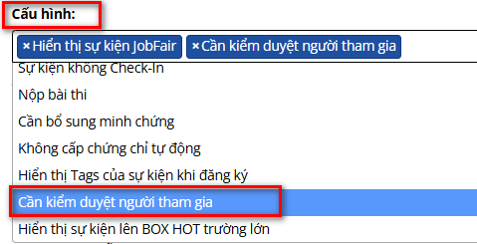

2.4.b. Kiểm duyệt chấp nhận / từ chối đăng ký tham gia

Tại danh sách tham gia sự kiện, người mới đăng ký chưa qua kiểm duyệt sẽ có trạng thái Chờ duyệt

Admin tích chọn danh sách sinh viên muốn duyệt > Hành động > Duyệt / Bỏ qua
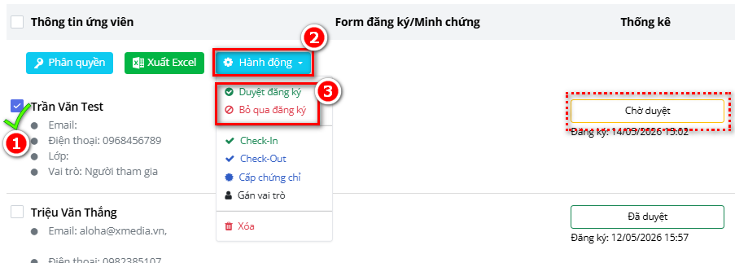

Đối với trường hợp nhấn Bỏ qua đăng ký, người kiểm duyệt cần điền lý do từ chối, lý do này hệ thống sẽ đính kèm trong mail thông báo.
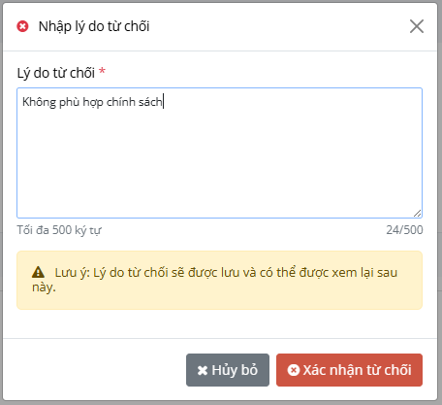

PHẦN 3: QUẢN LÝ THÔNG TIN CLB/TỔ CHỨC
*Trang hiển thị trên website: https://sukien.hvtc.edu.vn/danh-sach-to-chuc
*Menu trong trang quản trị: Tổ chức
*Giao diện hiển thị trên website:
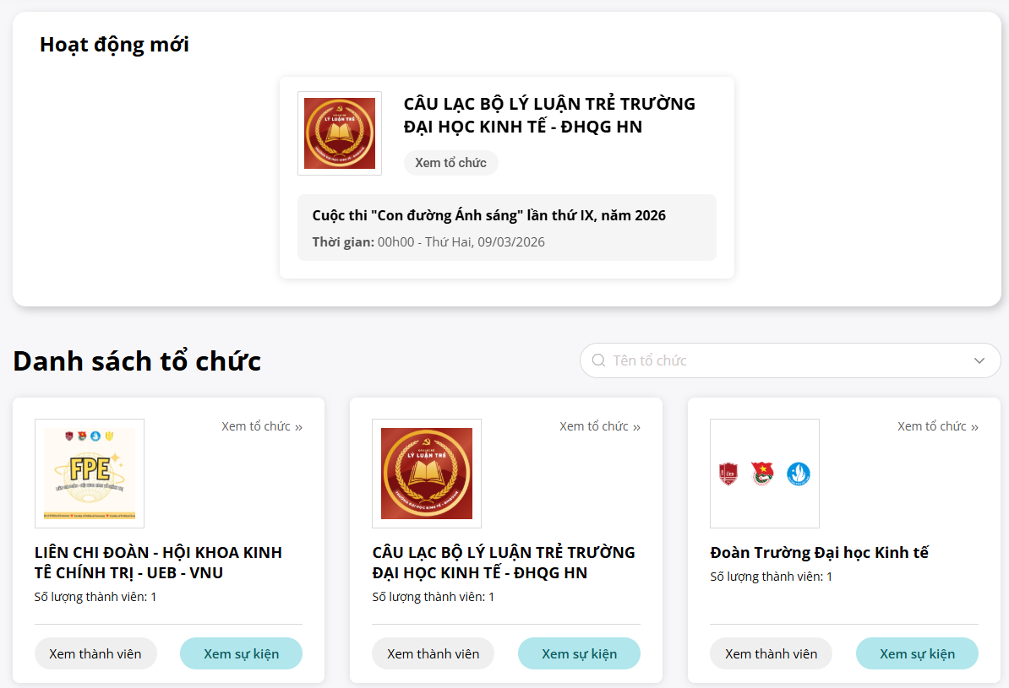

3.1. Tạo tổ chức/CLB
Bước 1: Tại menu bên trái, nhấn "Tổ chức" > Tổ chức đoàn hội > Tạo tổ chức mới
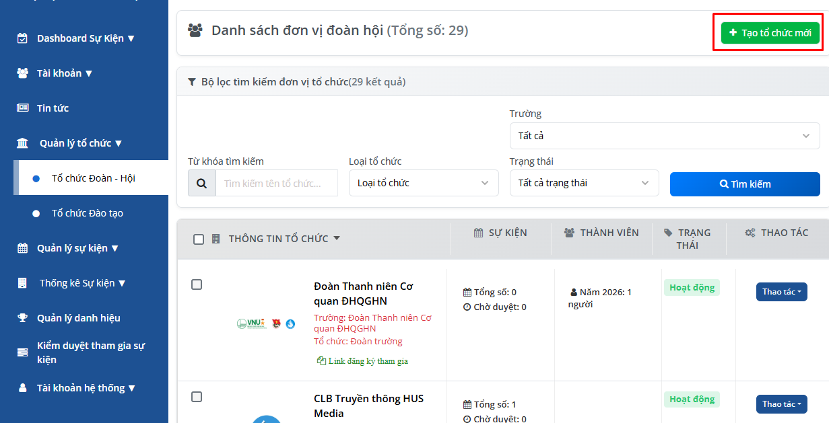
Điền thông tin cần thiết và lưu lại
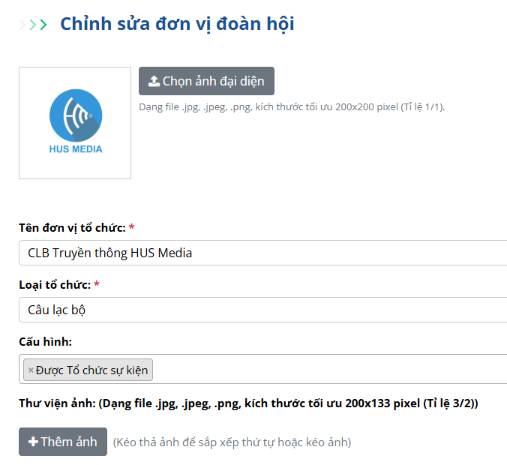
Chú ý: Để tạo khoa, ngành, lớp truy cập vào “Tổ chức đào tạo” tạo giống như tổ chức CLB

3.2. Sửa thông tin CLB hiển thị trên Cổng
Bước 1: Tại danh sách Đơn vị tổ chức > nhấn Thao tác > chọn "Sửa bản ghi".
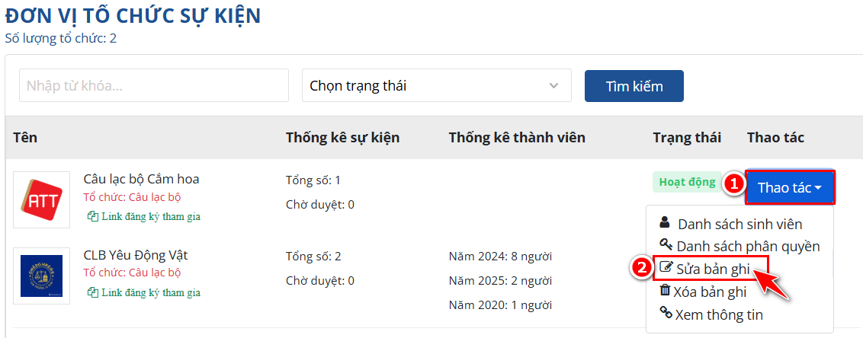
Bước 2: Chỉnh sửa các trường thông tin cần thiết > nhấn "Lưu thông tin".
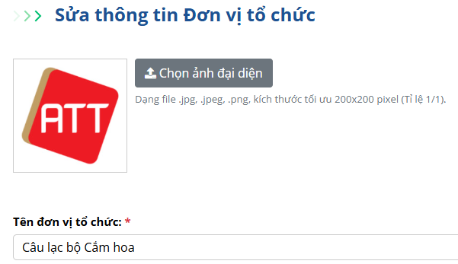

3.3. Thêm thành viên mới

⚠ Lưu ý: Sinh viên cần có tài khoản Cổng sự kiện trước khi tham gia CLB. Nếu chưa có, sinh viên cần đăng ký tài khoản trước.

Cách 1: Gửi link đăng ký
Bước 1: Tại danh sách Tổ chức, lấy "Link đăng ký tham gia".
Bước 2: Gửi link cho sinh viên.
Bước 3: Sinh viên đăng nhập và bấm xác nhận tham gia.
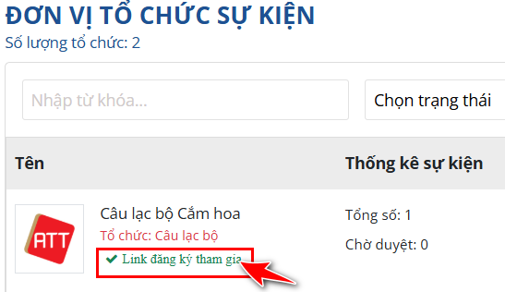

Cách 2: Admin thêm thủ công
Bước 1: Nhấn Thao tác > Danh sách sinh viên > Thêm sinh viên.
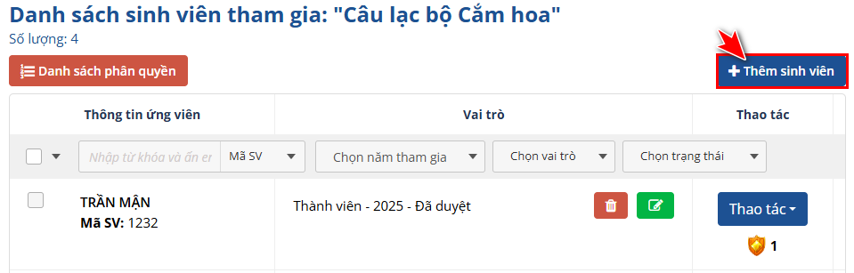
Bước 2: Tìm sinh viên theo mã sinh viên, email hoặc số điện thoại.
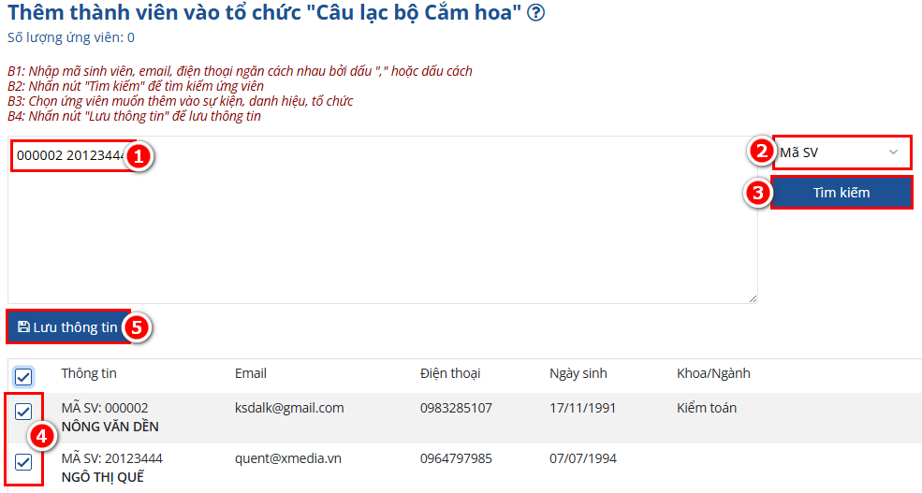
Bước 3: Chọn sinh viên để thêm vào CLB.
⚠ Lưu ý: Nếu tìm kiếm bằng mã sinh viên / email / SĐT đều không ra kết quả thì sinh viên đó chưa có tài khoản. Cần báo sinh viên tạo tài khoản trước.

3.4. Chọn chức vụ thành viên (Trưởng ban, Chủ tịch,...)
Bước 1: Tại danh sách sinh viên tham gia CLB, tìm sinh viên cần phân vai trò > nhấn nút chỉnh sửa. Phần này hiển thị chức vụ của thành viên trên website
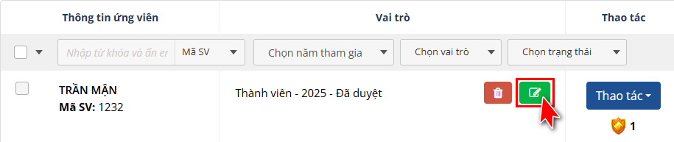
Bước 2: Chọn Vai trò và Trạng thái phù hợp > nhấn "Cập nhật".
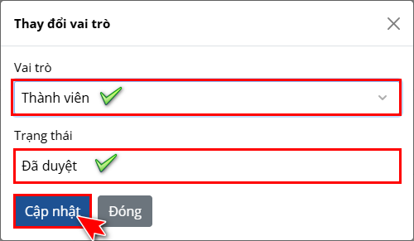

PHẦN 4: PHÂN QUYỀN CHO THÀNH VIÊN CLB
Phân quyền cho phép thành viên CLB truy cập các chức năng quản trị mà không cần tài khoản Admin.

Quy trình phân quyền:
Bước 1: Tại danh sách Đơn vị tổ chức > nhấn Thao tác > chọn "Danh sách phân quyền".
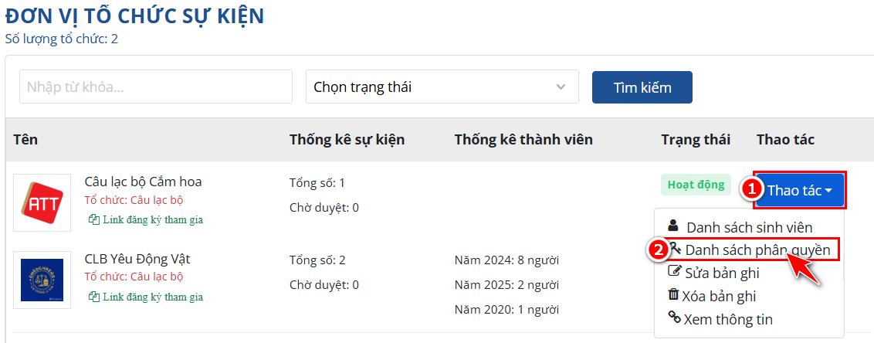
Bước 2: Nhấn vào đường dẫn [đây] ở Bước 1 trên giao diện để đi đến danh sách thành viên.
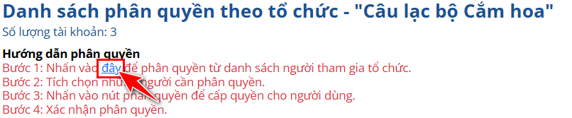
Bước 3: Tích chọn sinh viên muốn phân quyền > nhấn nút "Phân quyền".
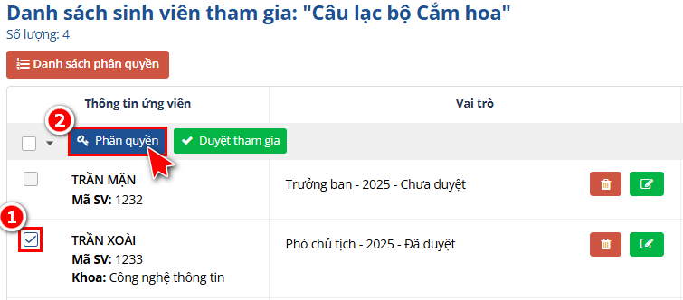
Bước 4: Hộp thoại Phân quyền hiện lên với 2 nhóm: quyền đối với Sự kiện và quyền đối với Đơn vị tổ chức > tích chọn phù hợp > nhấn "Xác nhận".
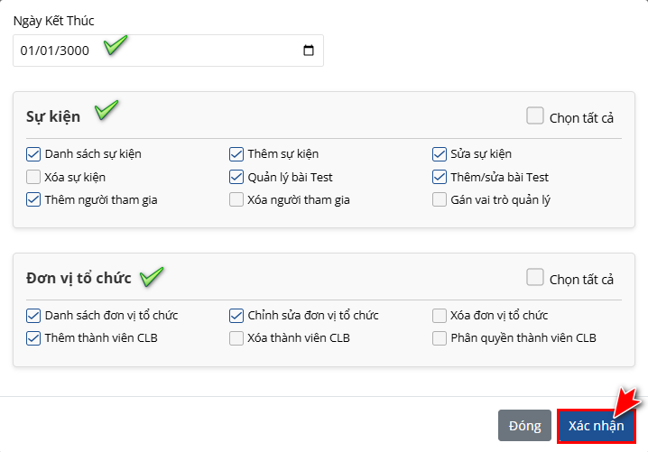
💡 Mẹo: Có thể cài đặt thời hạn cho quyền được phân. Nếu muốn vô thời hạn thì giữ nguyên mặc định.

PHẦN 5: PHÂN QUYỀN THÀNH VIÊN TRONG SỰ KIỆN
Ngoài phân quyền cấp CLB (Phần 4), Admin có thể phân quyền cho thành viên trong phạm vi từng sự kiện cụ thể.

Quy trình:
Bước 1: Tại Danh sách sự kiện > nhấn Thao tác > chọn "Danh sách quản lý sự kiện".
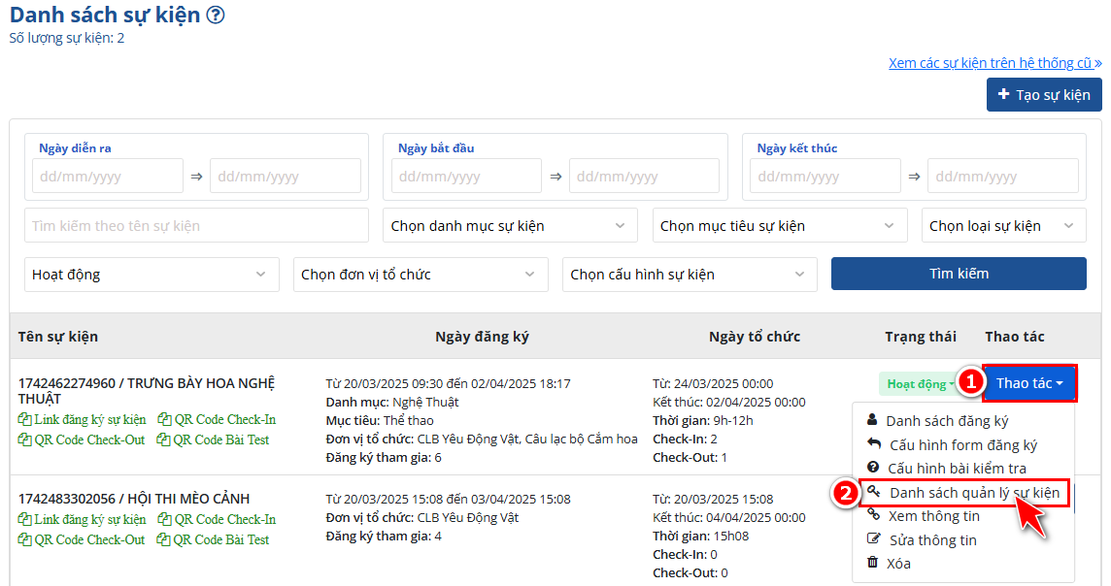
Bước 2: Nhấn vào đường dẫn [đây] ở Bước 1 để đi đến danh sách Sinh viên tham gia sự kiện.
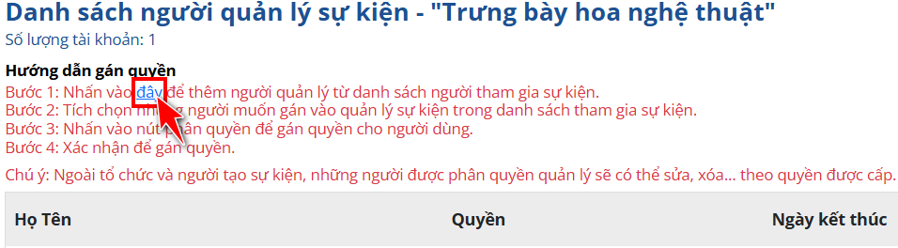
Bước 3: Tích chọn sinh viên muốn phân quyền > nhấn nút "Phân quyền".
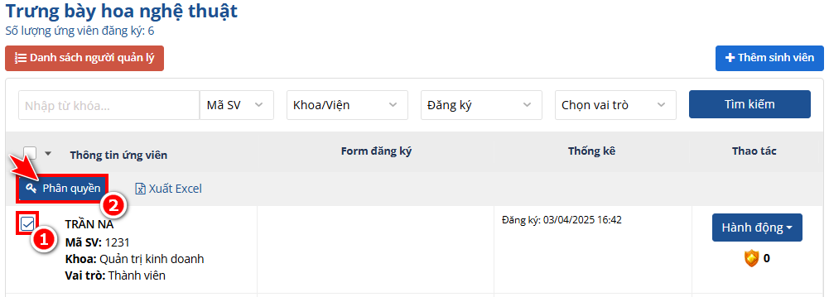
Bước 4: Hộp thoại phân quyền hiện lên > tích chọn theo nhu cầu > nhấn "Xác nhận".
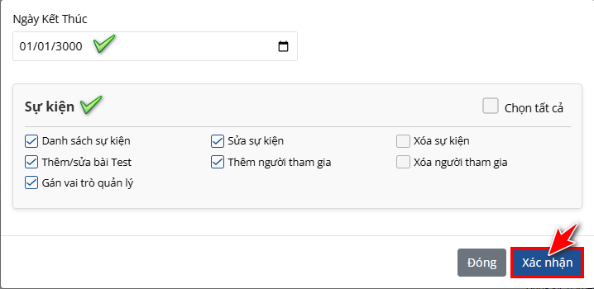

PHẦN 6: CẤU HÌNH FORM ĐĂNG KÝ SỰ KIỆN
Nếu CLB muốn thu thập thêm thông tin từ người đăng ký (ngoài thông tin mặc định: họ tên, email, SĐT, MSSV, lớp), có thể thêm câu hỏi trong form.
💡 Mẹo: Nếu không cần thu thập thêm thông tin, không cần cấu hình form. Hệ thống tự trả về thông tin cơ bản.

6.1. Tạo câu hỏi cho form
Bước 1: Tại Danh sách sự kiện > nhấn Thao tác > chọn "Cấu hình form".
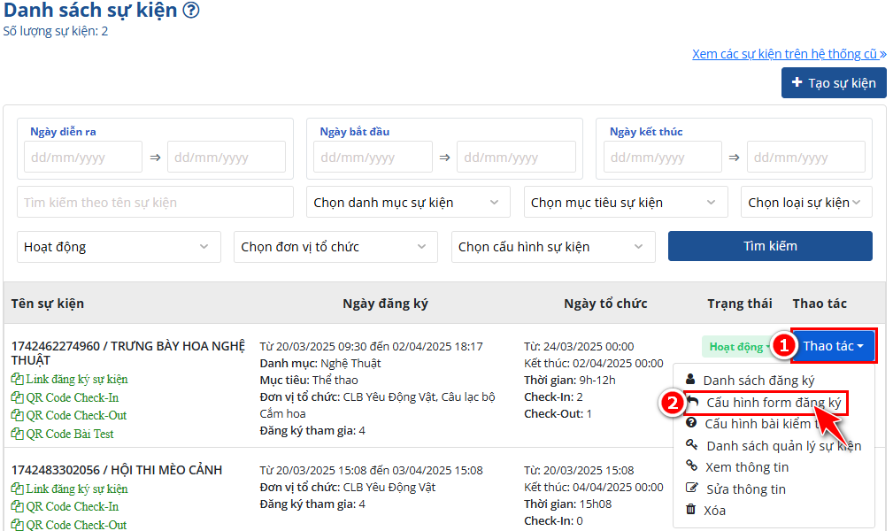
Bước 2: Nhấn ô [Chọn cấu hình] > chọn định dạng câu hỏi > nhấn [Thêm thông tin].
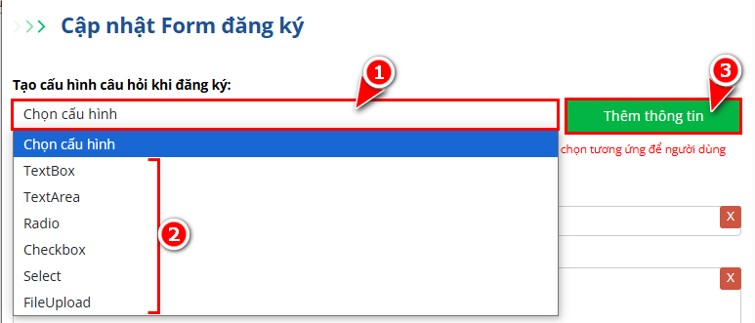
Bước 3: Cửa sổ nhập tiêu đề hiện lên > điền tiêu đề câu hỏi > nhấn OK.
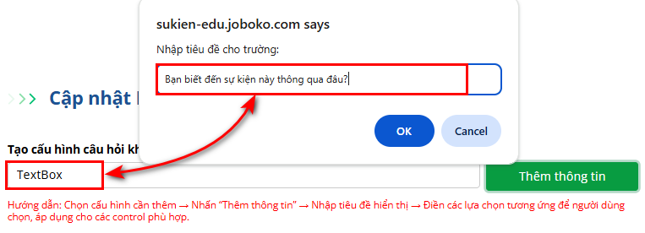
Bước 4: Sau khi hoàn thành tất cả câu hỏi, nhấn "Lưu thông tin" ở cuối trang.

6.2. Các dạng câu hỏi hỗ trợ
Hình dưới minh họa các dạng câu hỏi khi hiển thị trên form đăng ký thực tế:
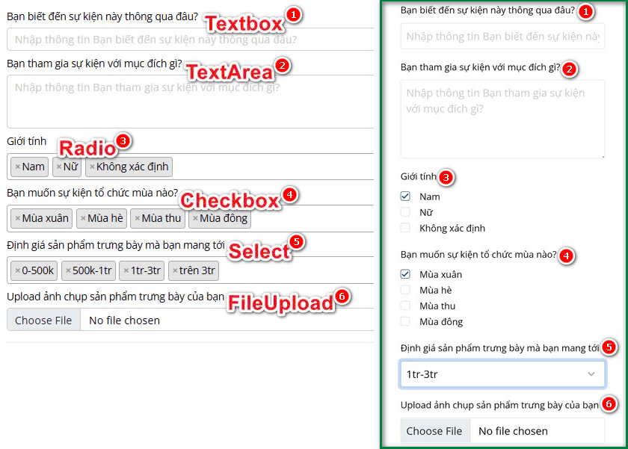

6.3. Thêm đáp án cho câu hỏi dạng lựa chọn (Radio, Checkbox, Select)
Sau khi tạo câu hỏi dạng lựa chọn, gõ trực tiếp đáp án vào ô rồi nhấn Enter. Mỗi lần Enter = 1 đáp án mới.
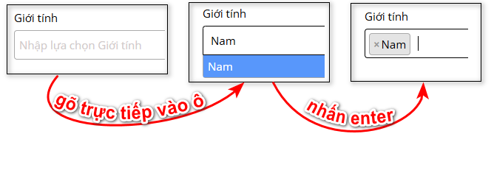

PHẦN 7: LẤY LINK ĐĂNG KÝ & QR CODE
CLB lấy link đăng ký sự kiện để gửi hoặc truyền thông tới sinh viên.

Cách thực hiện:
Bước 1: Tại Danh sách sự kiện, tìm đến đúng sự kiện cần lấy link.
Bước 2: Nhấn chuột trái vào dòng Link hoặc QR Code tương ứng để copy.
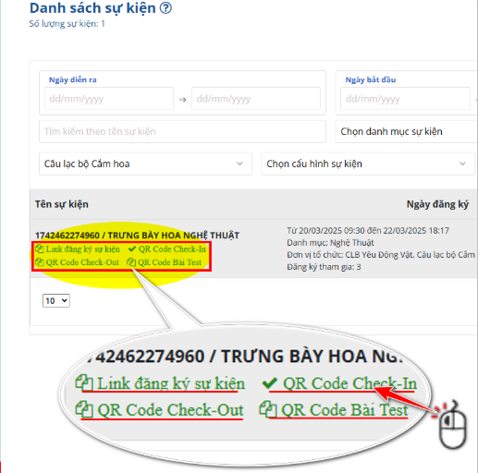
💡 Mẹo: Chỉ cần 1 cú nhấn chuột trái vào link/QR Code là hệ thống tự động copy vào bộ nhớ tạm.

PHẦN 8: XUẤT DANH SÁCH NGƯỜI THAM GIA
Bước 1: Tại Danh sách sự kiện > nhấn Thao tác > chọn "Danh sách đăng ký".
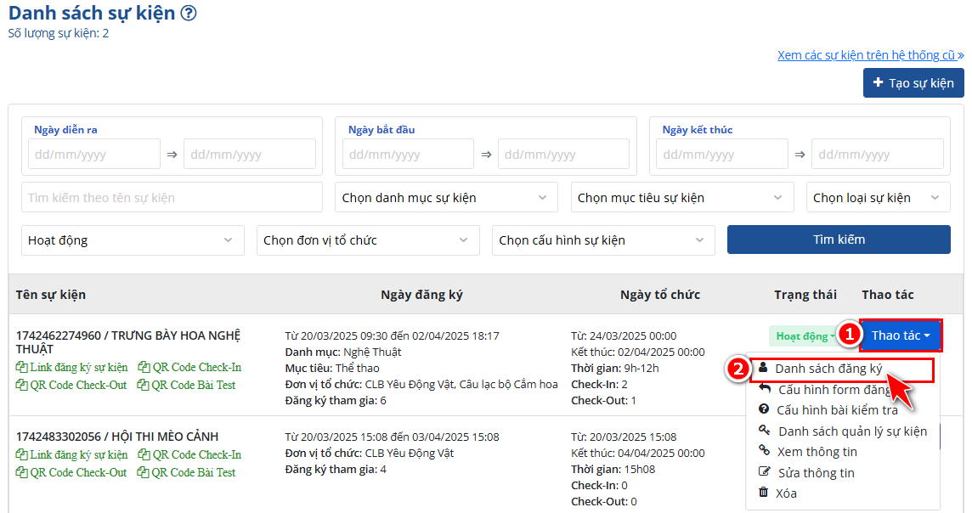
Bước 2: Nhấn ô đầu tiên để chọn tất cả hoặc tích chọn từng người > nhấn "Xuất Excel" > "Đồng ý".
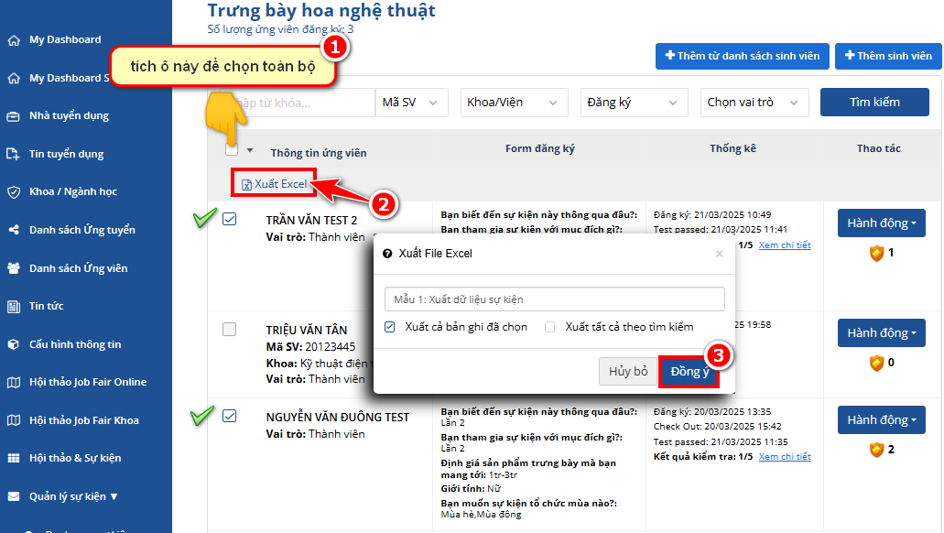

PHẦN 9: TẠO BÀI KIỂM TRA / KHẢO SÁT
CLB có thể tạo bài kiểm tra hoặc khảo sát gắn với sự kiện. Người tham gia sẽ làm bài sau sự kiện.

9.1. Quy trình tạo bài kiểm tra
Bước 1: Tại Danh sách sự kiện > Thao tác > chọn "Cấu hình bài kiểm tra".
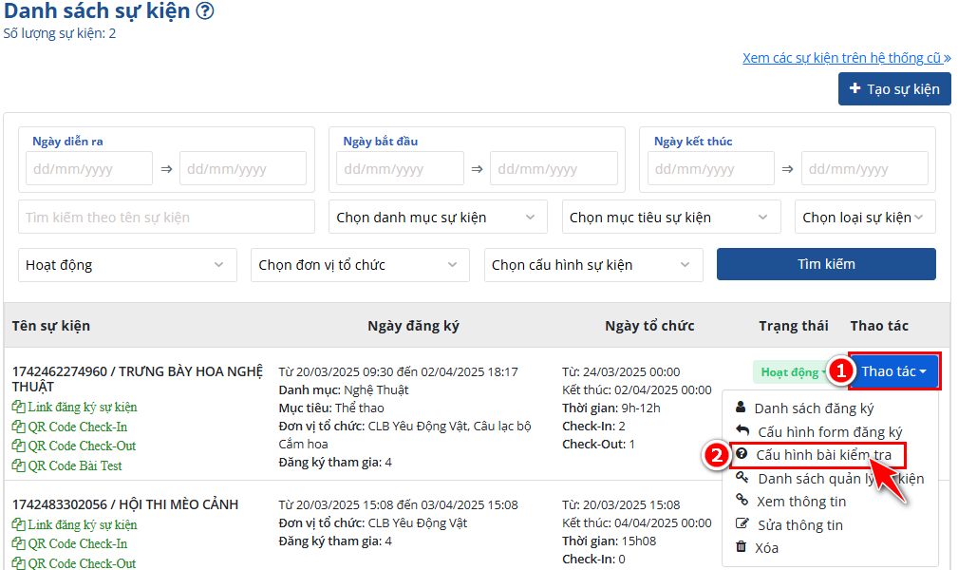
Bước 2: Nhấn [Thêm/Sửa] để đi tới Danh sách đề thi.
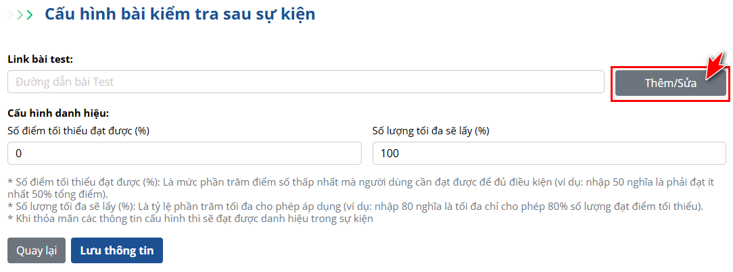
Bước 3: Nhấn [Thêm đề thi] > Điền thông tin (tiêu đề, thời gian làm bài tính theo giây, hình thức hiển thị) > nhấn [Lưu].
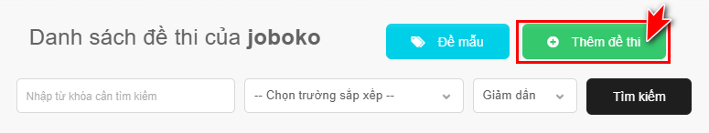
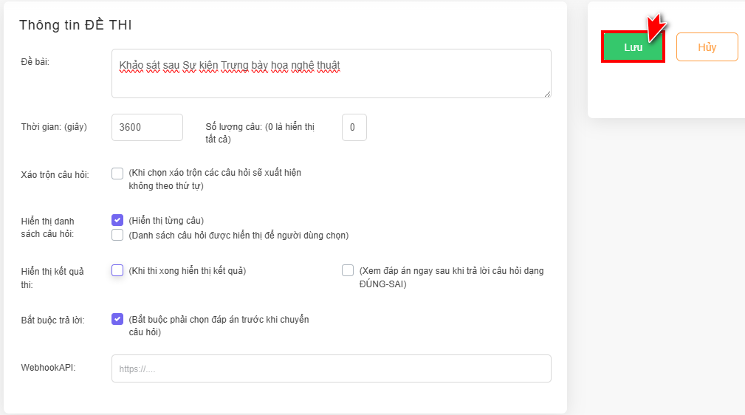
Bước 4: Quay về Danh sách đề thi, tìm đề thi vừa tạo > nhấn [Thêm + Sửa câu hỏi].
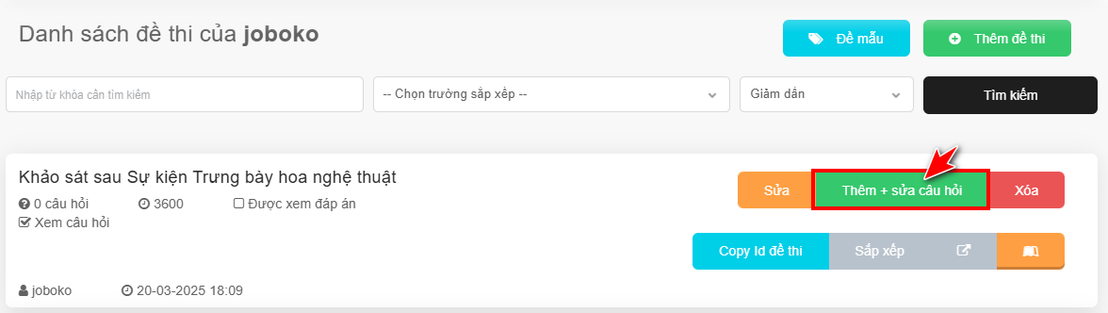
Bước 5: Nhấn [Thêm mới câu hỏi] > điền chi tiết câu hỏi > nhấn [Lưu]. Lặp lại cho tất cả câu hỏi.
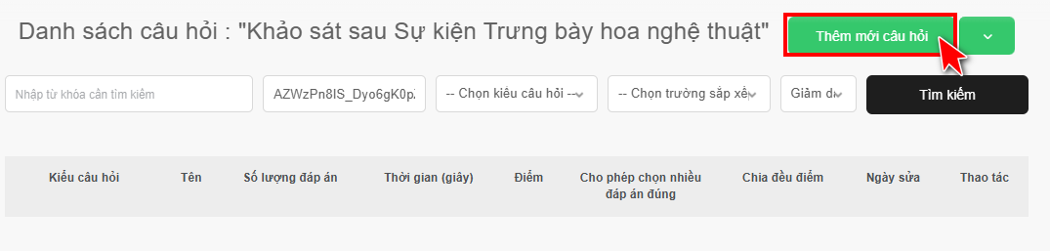
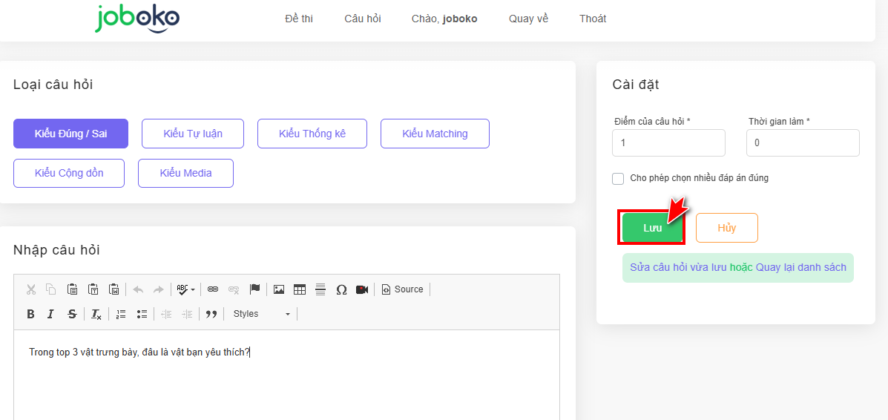
Bước 6: Sau khi xong, nhấn "Đề thi" để quay về Danh sách đề thi.
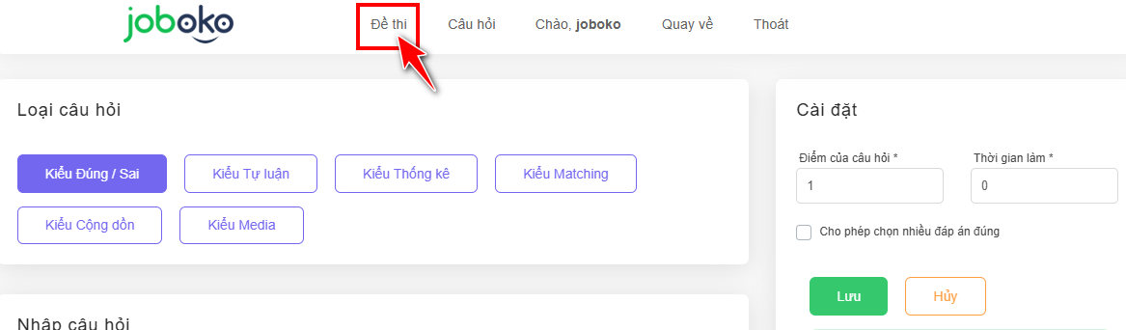
Bước 7: Nhấn "Trở về hệ thống cũ" để quay về trang Cấu hình bài kiểm tra.
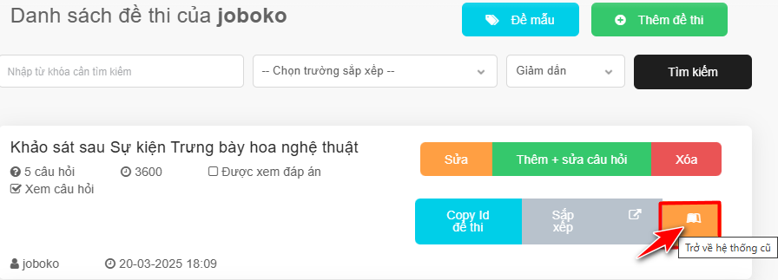
Bước 8: Link bài test đã tự động cập nhật > Cấu hình huy hiệu (nếu cần) > nhấn [Lưu thông tin].
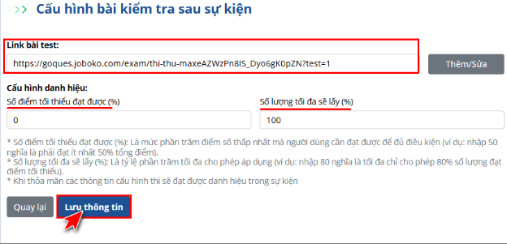

9.2. Cấu hình huy hiệu (danh hiệu)
Gồm 2 thông số chính:
- Số điểm tối thiểu đạt được (%): Người tham gia phải đạt tối thiểu bao nhiêu % điểm.
- Số lượng tối đa sẽ lấy (%): Trong nhóm đạt điểm tối thiểu, lấy bao nhiêu %, tính theo thời gian hoàn thành sớm nhất.

Ví dụ minh họa:
Trường hợp | Cài đặt | Ý nghĩa
Chỉ cần hoàn thành bài | 0 - 100 | Tất cả người làm bài đều nhận huy hiệu
Đúng từ 50% trở lên | 50 - 100 | Chỉ ai đạt ≥50% điểm mới nhận huy hiệu
Đúng 50%, lấy top 80% | 50 - 80 | Đạt ≥50%, chỉ 80% người nhanh nhất nhận huy hiệu

⚠ Lưu ý: Đối với sự kiện đã có sẵn bài khảo sát, sau khi lưu, bài mới sẽ thay thế bài cũ. Người tạo đề thi chỉ có quyền chỉnh sửa bài thi do chính mình tạo.

PHẦN 10: SỰ KIỆN VÃNG LAI

10.1. Sự kiện vãng lai là gì?
Là những hoạt động, sự kiện mà sinh viên tham gia bên ngoài phạm vi Nhà trường (sự kiện doanh nghiệp, tổ chức xã hội, chương trình tình nguyện, hội thảo kỹ năng...). Sinh viên tự khai báo để Nhà trường ghi nhận điểm rèn luyện.

10.2. Tạo sự kiện vãng lai
Bước 1: Tại Danh sách quản lý sự kiện > nhấn "Tạo sự kiện".
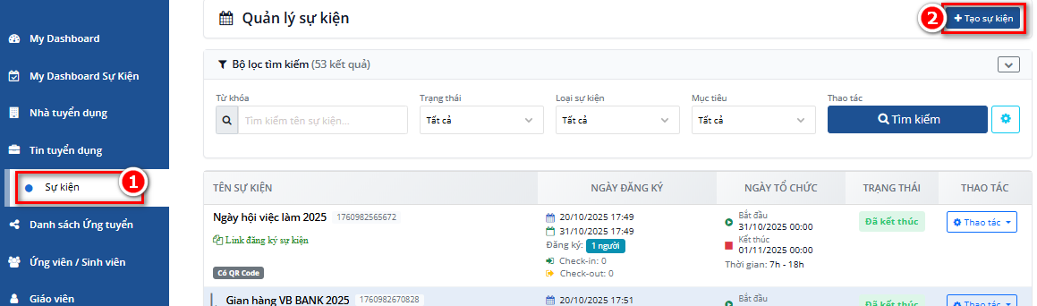
Bước 2: Điền thông tin sự kiện, tại mục Cấu hình chọn "Sự kiện vãng lai" > nhấn "Lưu thông tin".
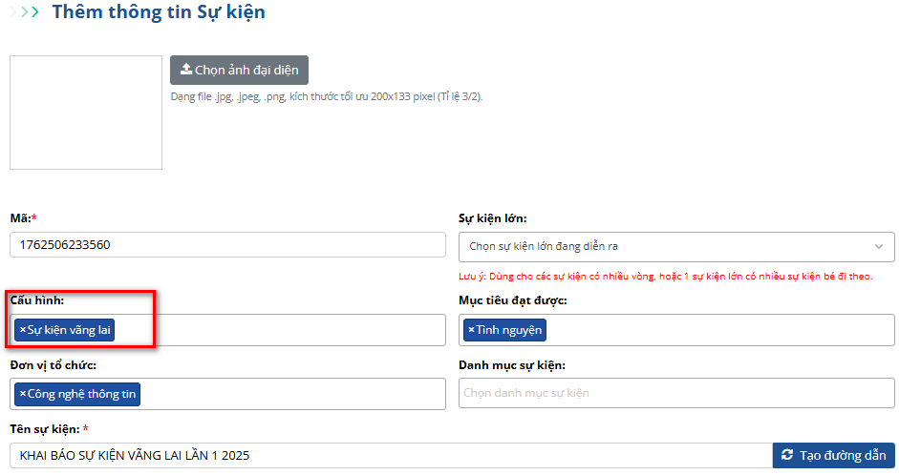

10.3. Kiểm duyệt khai báo vãng lai
Bước 1: Tại trang chủ Admin > nhấn "Kiểm duyệt tham gia sự kiện".
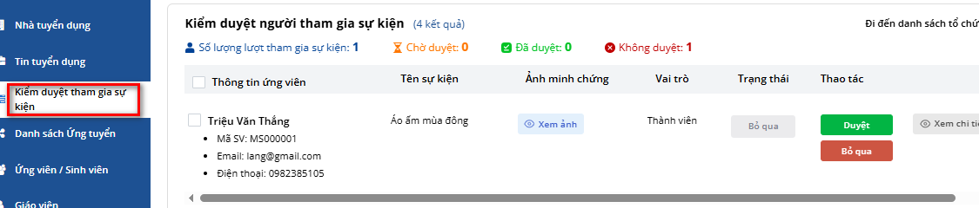
Bước 2: Xem danh sách sinh viên đã khai báo > nhấn "Xem chi tiết" để kiểm tra thông tin > Duyệt hoặc Bỏ qua.
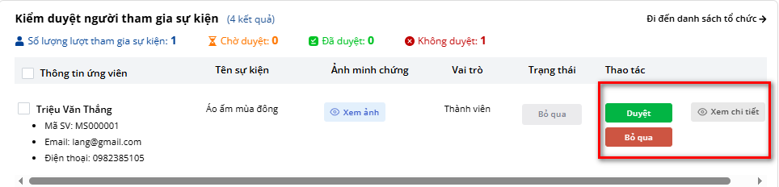
⚠ Lưu ý: Khi nhấn Duyệt khai báo vãng lai, hệ thống tự động xác nhận sinh viên đã check-in và tính điểm, huy hiệu (nếu có).

PHẦN 11: CẤU HÌNH HỆ THỐNG NÂNG CAO
Admin có thể tùy chỉnh các giá trị danh sách lựa chọn (Vai trò tổ chức, Vai trò sự kiện, Mục tiêu sự kiện) thông qua Cấu hình hệ thống.

11.1. Truy cập Cấu hình hệ thống
Bước 1: Tại trang chủ Admin > nhấn "Cấu hình hệ thống".
Bước 2: Trong khung cài đặt, tìm đến từ khóa cần chỉnh sửa.

11.2. Các từ khóa cấu hình
Từ khóa | Chức năng | Key bên trong
VaiTroToChuc | Danh sách vai trò thành viên CLB | Code, Ten
VaiTroSuKien | Danh sách vai trò trong sự kiện | Code, Ten
MucTieuSuKien | Danh sách mục tiêu đạt được | Code, Ten, Diem

11.3. Chỉnh sửa giá trị Vai trò tổ chức (VaiTroToChuc)
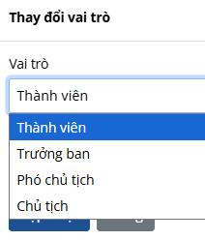
Tại Cấu hình hệ thống, tìm từ khóa "VaiTroToChuc":
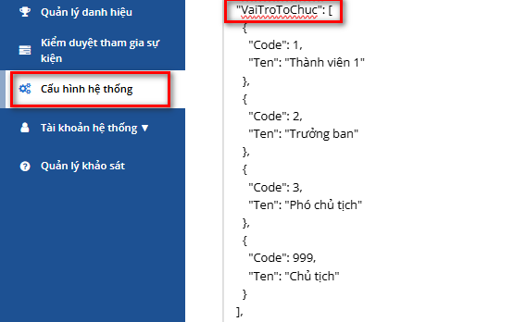

Sửa tên vai trò:
Thay đổi giá trị "Ten" > nhấn Lưu. Ví dụ: "Ten": "Thành viên" → "Ten": "Cấp 1"
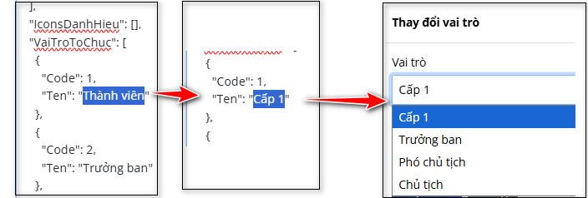

Xóa vai trò:
Xóa nguyên cụm ngoặc nhọn {...} và dấu phẩy phân cách > nhấn Lưu.
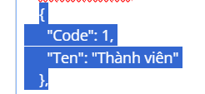

Thêm vai trò mới:
Soạn cụm mã mới (Code không trùng) > dán vào danh sách > nhấn Lưu.
Ví dụ: { "Code": 4, "Ten": "Cấp cao" }
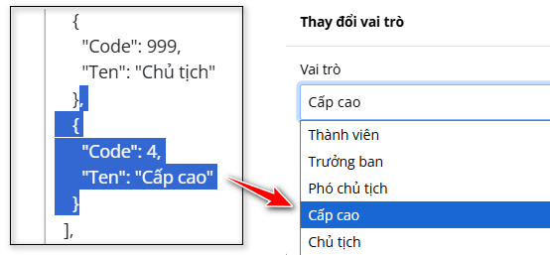

11.4. Chỉnh sửa giá trị Mục tiêu sự kiện (MucTieuSuKien)
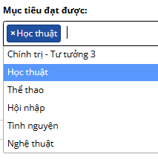
Tại Cấu hình hệ thống, tìm từ khóa "MucTieuSuKien":
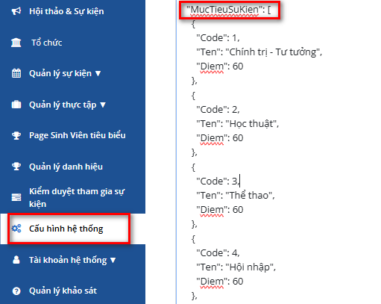

Sửa tên mục tiêu:
Ví dụ: "Ten": "Học thuật" → "Ten": "Nhân văn" > nhấn Lưu.
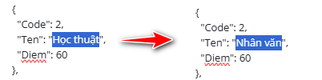
Kết quả:
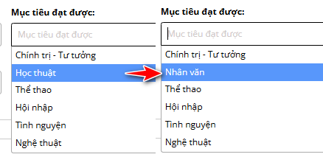

Xóa mục tiêu:
Xóa nguyên cụm ngoặc nhọn {...} và dấu phẩy > nhấn Lưu.
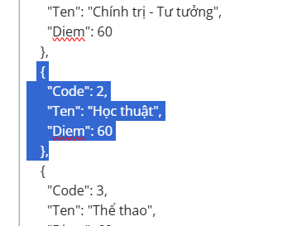

Thêm mục tiêu mới:
Soạn cụm mã: { "Code": 7, "Ten": "Hướng nghiệp", "Diem": 60 } > dán vào danh sách > nhấn Lưu.
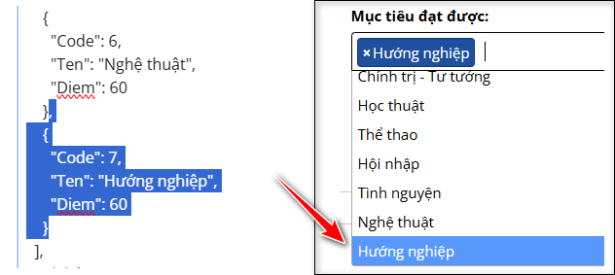

11.5. Chỉnh sửa giá trị Vai trò sự kiện (VaiTroSuKien)
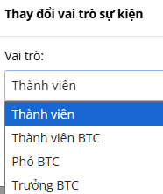
Tại Cấu hình hệ thống, tìm từ khóa "VaiTroSuKien":
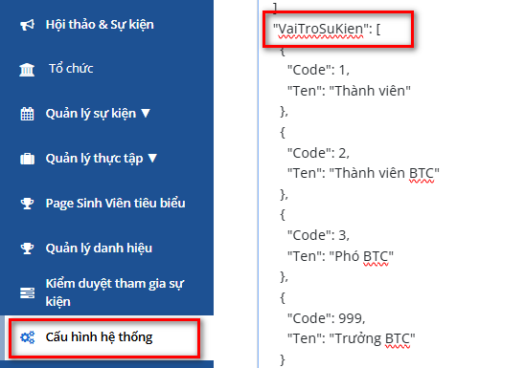

Sửa tên vai trò sự kiện:
Ví dụ: "Ten": "Thành viên" → "Ten": "Người tham gia" > nhấn Lưu.
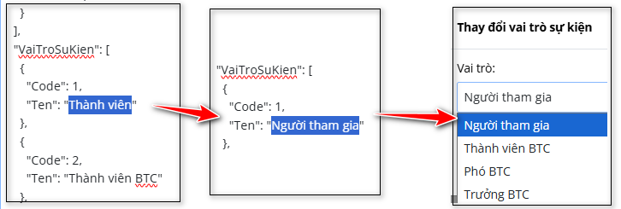

Xóa vai trò sự kiện:
Xóa nguyên cụm ngoặc nhọn {...} và dấu phẩy > nhấn Lưu.
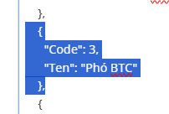

Thêm vai trò sự kiện mới:
Ví dụ: { "Code": 4, "Ten": "Khách mời" } > dán vào danh sách > nhấn Lưu.
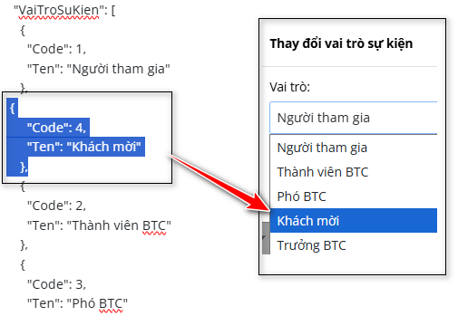

⚠ Lưu ý: Khi thêm/xóa cụm mã, luôn chú ý dấu phẩy phân cách giữa các cụm. Nếu dán vào cuối danh sách, đặt trước dấu ngoặc vuông đóng ].
💡 Mẹo: Trường "Code" là mã định danh, chỉ cần là số bất kỳ không trùng. Trường "Diem" (chỉ ở MucTieuSuKien) giữ nguyên 60 giống các mục tiêu khác.

PHẦN 12: THỐNG KÊ BÁO CÁO SỰ KIỆN
Hệ thống cung cấp 5 loại báo cáo thống kê giúp Admin theo dõi, đánh giá hiệu quả hoạt động sự kiện của đơn vị.

12.1. Truy cập Thống kê báo cáo
Bước 1: Tại menu bên trái, nhấn "Thống kê báo cáo".
Bước 2: Màn hình hiển thị danh sách 5 loại báo cáo để lựa chọn.

12.2. Các loại báo cáo
STT | Loại báo cáo | Mô tả
1 | Top người tham gia tích cực | Xếp hạng sinh viên theo số lượng sự kiện đã tham gia trong khoảng thời gian được chọn.
2 | Top sự kiện nhiều người tham gia | Xếp hạng các sự kiện/tổ chức theo số lượng người đăng ký và tham gia.
3 | Top người tham gia đạt Mục tiêu | Xếp hạng sinh viên theo số mục tiêu sự kiện đã đạt được.
4 | Quy đổi Check-In gian hàng | Thống kê lượt check-in tại các gian hàng trong sự kiện, phục vụ quy đổi điểm/quà.Cho sự kiện chính
5 | Hoạt động đơn vị trực thuộc | So sánh mức độ hoạt động giữa các đơn vị/Khoa trực thuộc Học viện.

12.3. Cách xem báo cáo chi tiết
Quy trình thao tác giống nhau cho tất cả 5 loại báo cáo:

Bước 1: Tại danh sách Thống kê báo cáo, nhấn chọn loại báo cáo muốn xem.
Bước 2: Màn hình chuyển sang trang chi tiết báo cáo.
Bước 3: Thiết lập bộ lọc theo nhu cầu:
- Chọn khoảng thời gian (ngày bắt đầu - ngày kết thúc).
- Chọn Đơn vị (nếu hệ thống có nhiều đơn vị/Khoa trực thuộc).
- Chọn Tổ chức / CLB muốn xem.
Bước 4: Nhấn nút "Tổng hợp số liệu" để hệ thống tính toán và hiển thị kết quả.
Bước 5: Nhấn nút "Xuất Excel" để tải báo cáo về file Excel.

💡 Mẹo: Nên chọn đúng khoảng thời gian trước khi nhấn "Tổng hợp số liệu" để kết quả chính xác. Có thể xuất Excel để lưu trữ hoặc gửi báo cáo cho Ban chủ nhiệm.
⚠ Lưu ý: Dữ liệu thống kê phụ thuộc vào việc check-in/check-out sự kiện. Nếu sự kiện chưa thực hiện check-in thì số liệu sẽ không đầy đủ.

PHẦN 13. TẠO TÀI KHOẢN CHUYÊN GIA/DIỄN GIẢ, CỰU SINH VIÊN, CÁN BỘ ĐOÀN HỘI

13.1 Tạo tài khoản Chuyên gia/diễn giả

Tại trang chủ admin Nhấn chọn Tài khoản chuyên gia > Tạo mới
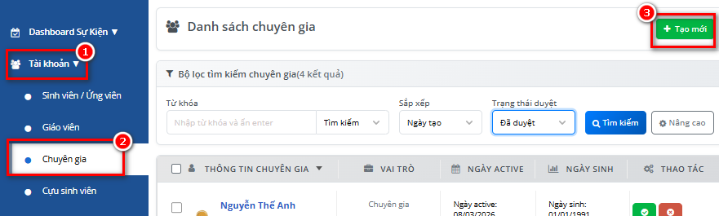

Điền form thêm mới chuyên gia rồi nhấn lưu thông tin
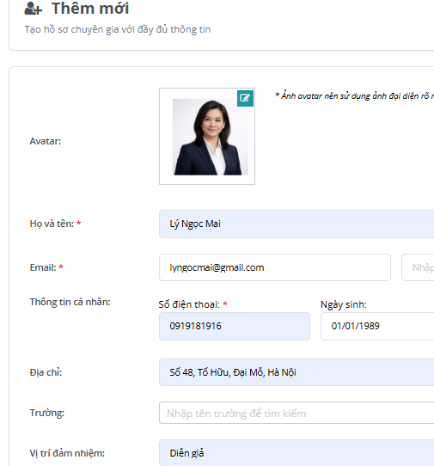

Chú ý:
Đối với chuyên gia chủ động đăng ký tài khoản từ trang cổng sự kiện, admin cần kiểm duyệt thì hồ sơ chuyên gia mới hiển thị tại danh sách chuyên gia.
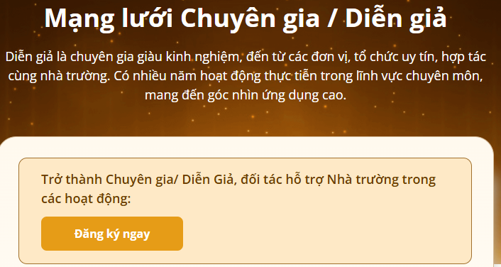

Tại trang chủ admin - Danh sách chuyên gia, nhấn lọc trạng thái chờ duyệt để đổ ra những tài khoản chuyên gia mới chủ động đăng ký đang cần duyệt hiển thị
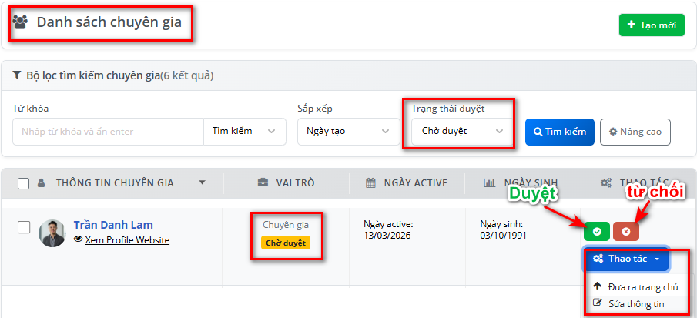

- Admin kiểm duyệt sử dụng 2 nút duyệt/từ chối
- Thao tác sửa thông tin: Nếu cần chỉnh sửa/bổ sung thông tin hồ sơ chuyên gia
- Thao tác đưa ra trang chủ nếu muốn đẩy hồ sơ chuyên gia ra trang chủ sự kiện

13.2 Tạo tài khoản Cựu sinh viên

Tại trang chủ admin, nhấn chọn Tài khoản cựu sinh viên > Tạo mới
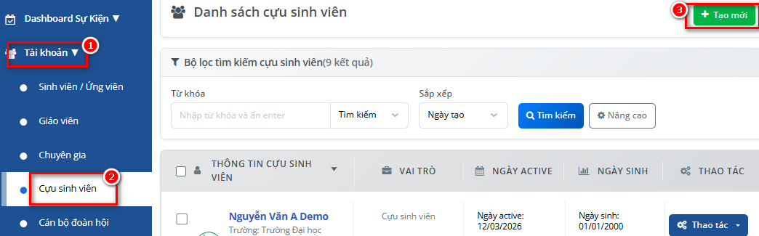

Điền form thêm mới cựu sinh viên rồi nhấn lưu thông tin
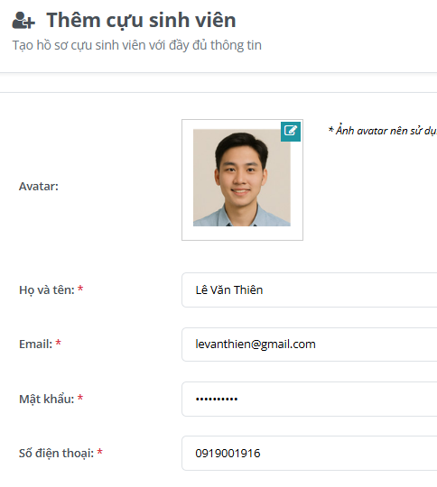

Tại danh sách cựu sinh viên, admin có thể thao tác chỉnh sửa thông tin hồ sơ hoặc đẩy hồ sơ hiện thị ra trang chủ sự kiện
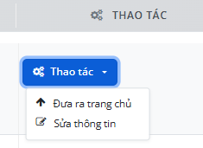

13.3 Tạo tài khoản Cán bộ đoàn hội

Tại trang chủ admin, nhấn chọn Tài khoản Cán bộ đoàn hội > Tạo mới
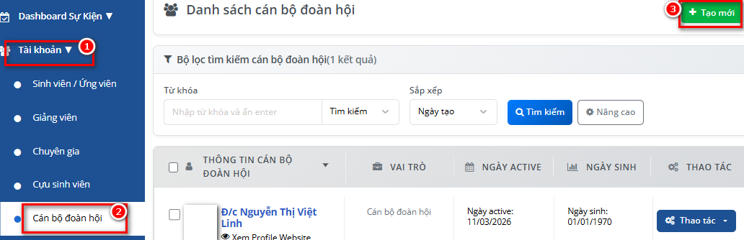

Điền form thêm mới Cán bộ rồi nhấn Lưu thông tin
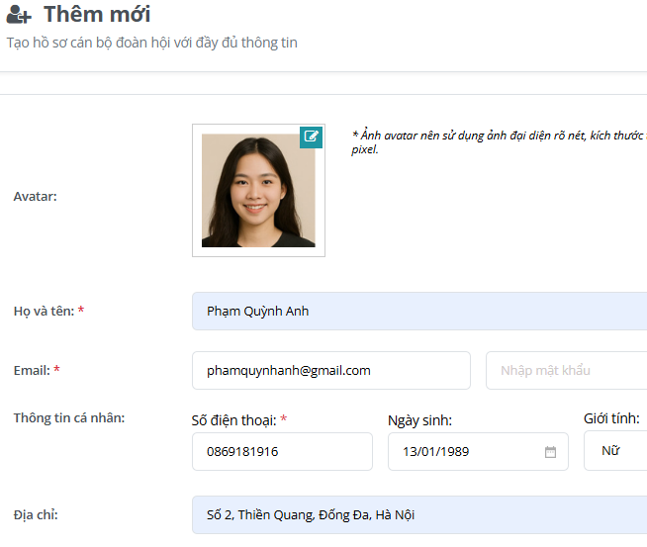

Tại danh sách Cán bộ đoàn hội, admin có thể thao tác chỉnh sửa thông tin hồ sơ của cán bộ
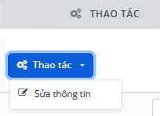

13.4. Upload excel danh sách tài khoản

Tính năng được sử dụng trong trường hợp admin trường cần thêm danh sách nhiều tài khoản thay vì tạo mới đơn lẻ từng tài khoản

Tại trang chủ admin > nhấn Tài khoản > nhấn loại tài khoản muốn thêm (Cán bộ, Sinh viên, Chuyên gia ..) > nhấn Upload Excel

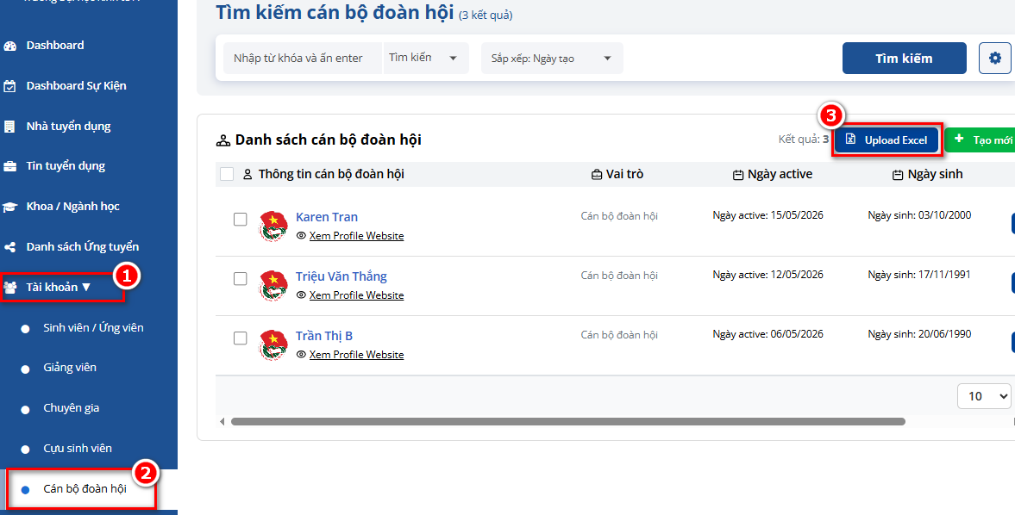

Tại trang Upload, chọn Tải về file mẫu > Điền thông tin danh sách tài khoản > Chọn tải lên file danh sách đã lưu trong máy > Kiểm tra lại danh sách đã tải lên > Lưu thông tin
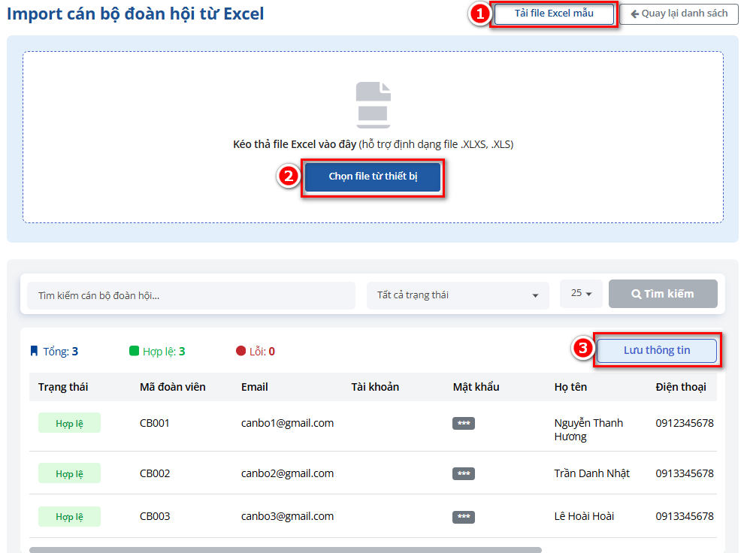

13.5. Đăng ký tài khoản người dùng vãng lai

Tính năng đăng ký tài khoản người dùng vãng lai được sử dụng trong trường hợp người đăng ký không phải là sinh viên trường (sinh viên bên ngoài, diễn giả / chuyên gia, cán bộ đoàn hội).

Tại trang cổng sự kiện, nhấn nút Đăng nhập / Đăng ký > Đăng ký tài khoản vãng lai
** Chọn đúng nhóm đối tượng Sinh viên / Diễn giả / Cán bộ tại phần thông tin Loại tài khoản
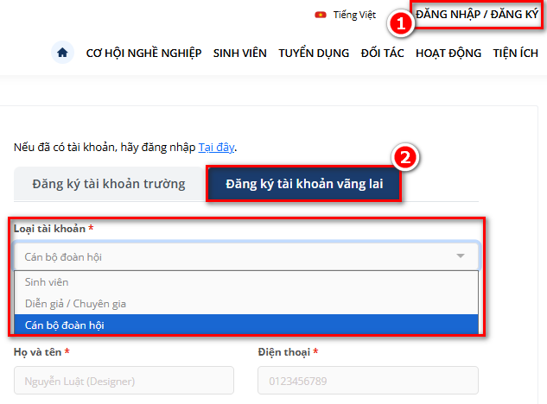

PHẦN 14. QUẢN LÝ THI ĐUA

Tính năng quản lý thi đua hỗ trợ admin sự kiện tổ chức các đợt thi đua khen thưởng, kiểm duyệt & cấp giấy chứng nhận cho sinh viên.

Hiển thị cổng sự kiện:
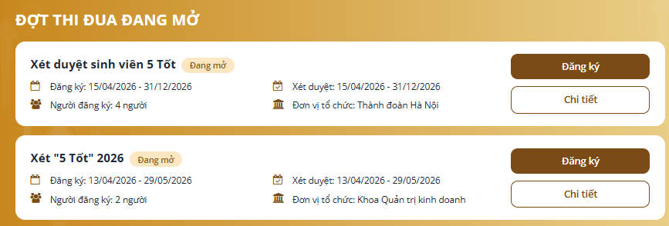

14.1. Tạo danh hiệu thi đua

Danh hiệu thi đua được sử dụng khi điền thông tin tạo đợt thi đua, nên cần có danh hiệu trước khi tạo đợt thi đua.

Tại trang chủ admin, nhấn Quản lý danh hiệu > Danh hiệu thi đua > Tạo danh hiệu
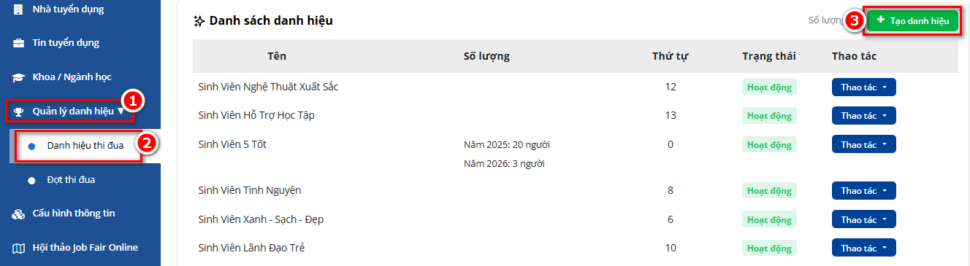

Điền thông tin tạo danh hiệu > nhấn Cập nhật
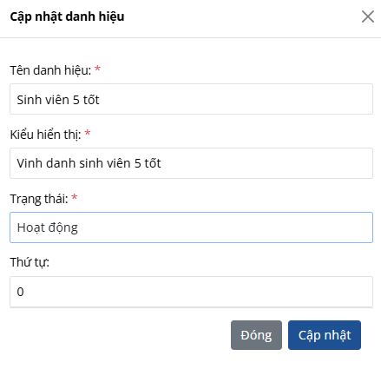

14.2. Tạo đợt thi đua

Tại trang chủ admin, nhấn Quản lý danh hiệu > Đợt thi đua > Tạo đợt
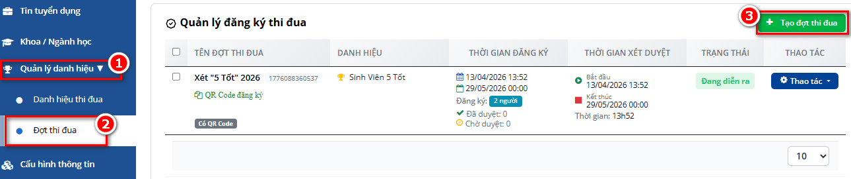

Điền thông tin cài đặt cho đợt thi đua, chọn danh hiệu phù hợp, phần danh hiệu này sẽ được gán cho sinh viên trên trang cổng sự kiện sau khi được duyệt.
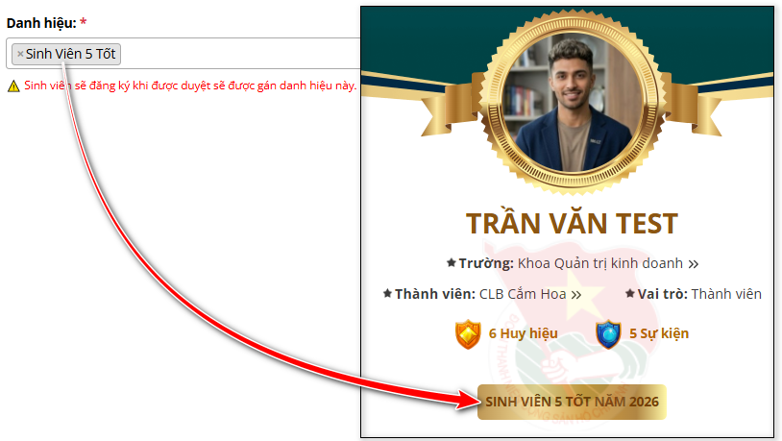

Chọn mẫu chứng nhận sẽ cấp cho sinh viên được duyệt thi đua
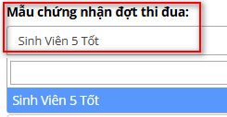

14.3. Xét duyệt & cấp chứng nhận

Tại danh sách đợt thi đua > nhấn Thao tác > Danh sách đăng ký
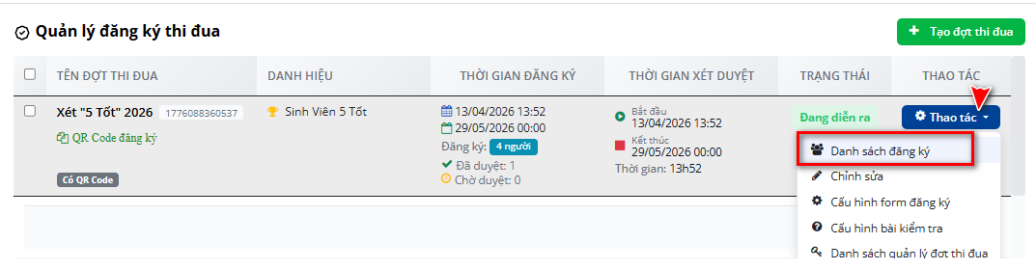

Tại danh sách sinh viên đăng ký thi đua, đi đến sinh viên cần duyệt nhấn Hành động > Duyệt / Từ chối.
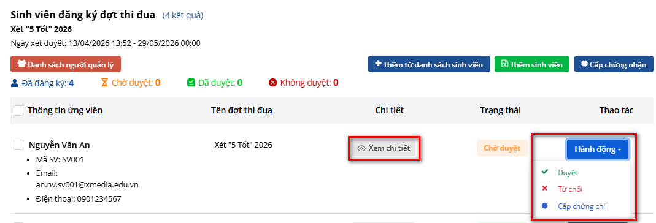

Nhấn nút Xem chi tiết để xem xét thông tin sinh viên đăng ký
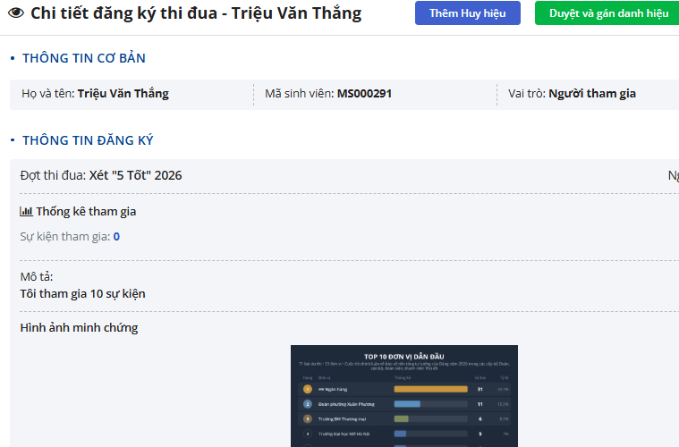

Sinh viên được xét duyệt thi đua và cấp chứng nhận sẽ nhận được mail thông báo cũng như hiển thị ở trang cá nhân sự kiện.

